学校代号 10532 学 号 S1324W1055
分 类 号 TP393 密 级 普通


工程硕士学位论文

NDN缓存中基于请求频率的数据替换策略研究

学位申请人姓名 廖优
培养单位 信息科学与工程学院
导师姓名及职称 胡玉鹏副教授 陈贤谋高级工程师
学科专业 软件工程
研究方向 分布式存储
论文提交日期 2016年5月10日

学校代号：10532
学号：S1324W1055
密级：普通

湖南大学硕士学位论文

NDN缓存中基于请求频率的数据替换策略研究

学位申请人姓名： 廖优
导师姓名及职称： 胡玉鹏副教授 陈贤谋高级工程师
培养单位： 信息科学与工程学院
专业名称： 软件工程
论文提交日期： 2016年5月10日
论文答辩日期： 2016年5月25日
答辩委员会主席： 王东 教授

The Research on Data Replacement Policy Based on Request Frequency of NDN Cache

by
LIAO You
B.E.(Huazhong University of Science and Technology)2013
A thesis submitted in partial satisfaction of the
Requirements for the degree of
Master of Engineering
in
Software Engineering
in the
Graduate School
of
Hunan University

Supervisor
Associate Professor HU Yupeng
Senior engineer CHEN Xianmou
May, 2016

湖南大学

学位论文原创性声明
本人郑重声明：所呈交的论文是本人在导师的指导下独立进行研究所取得的研究成果。除了文中特别加以标注引用的内容外，本论文不包含任何其他个人或集体已经发表或撰写的成果作品。对本文的研究做出重要贡献的个人和集体，均已在文中以明确方式标明。本人完全意识到本声明的法律后果由本人承担。

作者签名： 日 期： 年 月 日

学位论文版权使用授权书
本学位论文作者完全了解学校有关保留、使用学位论文的规定，同意学校保留并向国家有关部门或机构送交论文的复印件和电子版，允许论文被查阅和借阅。本人授权湖南大学可以将本学位论文的全部或部分内容编入有关数据库进行检索，可以采用影印、缩印或扫描等复制手段保存和汇编本学位论文。
本学位论文属于
1、保密□，在______年解密后适用本授权书。
2、不保密□。
（请在以上相应方框内打“√”）

作者签名： 日 期： 年 月 日

导师签名： 日 期： 年 月 日

摘 要
随着互联网的迅速发展，基于内容的应用越来越多，人们变得更加关注内容本身，而不是内容在哪。因此，端对端的通信模式已难以适应用户的需求，以IP为核心的传统互联网架构也暴露出了很多问题。为了解决这种问题，信息中心网络体系结构被提出，NDN作为一种受到广泛关注的信息中心网络架构，它对网络中的内容进行命名，采用名字路由，而不是通过IP地址来进行数据的传输，从而使得互联网的架构核心从“主机”变成了“内容”，并且它让网络中所有的路由器节点都具有缓存功能，使得数据能够更大范围内的得到缓存。但是由于路由器节点的缓存空间有限，研究设计出高效的缓存管理机制使得NDN网络的整体缓存性能得到提升就显的十分重要。
为此，本文主要研究NDN网络的缓存管理机制，主要工作包括以下两方面：
1)由于NDN网络中单节点的缓存空间有限，当缓存空间已满且需要继续缓存新数据的时候，网络节点会采用缓存替换策略。本文针对目前常用缓存替换策略的不足，提出了一种更好的缓存替换策略。将数据请求频率根据不同的请求时间分别统计，依据不同时间段数据请求情况，对数据未来流行度预测影响不同分别赋予不同权重因子，从而提出一种基于数据请求频率的实时缓存替换策略WFRRP。
2)由于NDN网络中所有的节点都具有缓存功能，而单节点的缓存替换策略能够提高该节点的缓存情况，但是可能让流行的数据都缓存到部分网络节点中，造成网络中缓存数据的不均衡，降低整体缓存的利用率。为了提高整体网络的缓存能力，本文提出一种基于WFRRP的邻居协作缓存管理策略，该策略让多个在局部范围内的节点协同合作来对数据进行缓存，这样可以综合利用所有节点的缓存能力，提升整体的缓存利用率。

关键词：信息中心网络；NDN；缓存替换策略；邻居协作缓存

Abstract
With the rapid development of the Internet, there are more and more content-based applications, people are becoming more concerned about the content itself, not where the content is. Therefore, end to end communication model has been difficult to adapt to the needs of users, and traditional Internet architecture based on IP shows a lot of problems. To solve these problems, the Information-centric networking(ICN) architecture is presented, NDN is one of the most popular Information-centric networking architecture, it names the content of network, take name rather than IP for data transmission so that the core of Internet infrastructure changes from the "host" to "content", and it let all the routers in the network have the cache function that data could be cached in a greater range. However, due to limited cache space, it is important to design a highly efficient cache management mechanism so that the overall cache performance of NDN network could be improved.
This paper mainly have the research on the cache management mechanism of NDN network, the main work includes the following two aspects:
1) Due to the limited cache space of single node in the NDN network, when the cache space is full and new data must be cached, the node will use the cache replacement policy. Based on the defect of commonly used cache replacement policy, this paper proposes a new cache replacement policy. This paper will collect the data request frequency respectively according to different request time, according to the data request during different period, This paper will set data different weighting factor based on its different impact on the future popularity prediction, thus put forward a weighted frequency based real-time data replacement policy(WFRRP).
2) Since all nodes have the cache ability in the NDN, and the WFRRP can improve the cache situation of single node, but it may make popular data are cached to the part of the nodes, resulting in cache data is not balanced, reducing the overall efficiency of the cache. In order to improve the cache capacity of the overall network, this paper presents a neighbor cooperative cache management policy based on WFRRP, this policy allows multiple nodes within the local area to cache data, thus can utilize the cache capacity of all nodes, improve the overall cache utilization.

Key Words: ICN; NDN; cache replacement policy; neighbor cooperative cache

目 录
学位论文原创性声明和学位论文版权使用授权书 I
摘 要 II
Abstract III
目 录 IV
插图索引 VI
第1章 绪 论 1
1.1 研究背景及意义 1
1.1.1 互联网面对的挑战 1
1.1.2 信息中心网络的提出 2
1.1.3 NDN缓存研究的意义 3
1.2 NDN缓存国内外研究现状 4
1.2.1 国外研究现状 4
1.2.2 国内研究现状 5
1.3 论文研究内容及目标 6
1.4 文章结构安排 6
第2章 NDN背景知识 8
2.1 设计原则 8
2.2 体系架构 9
2.3 工作机制 10
2.3.1 NDN包类型 10
2.3.2 NDN节点结构 11
2.3.3 NDN包的处理流程 12
2.4 热点研究问题 14
2.4.1 内容命名 14
2.4.2 缓存 15
2.4.3 路由和转发 16
2.4.4 安全性 18
2.4.5 智能数据平面 19
2.4.6 传输 19
2.5 应用举例 19
2.6 本章小结 20
第3章 基于请求频率的缓存数据替换策略 21
3.1 常用的缓存替换策略 21
3.1.1 最近最少使用策略LRU 21
3.1.2 最不常使用策略LFU 22
3.1.3 先进先出策略FIFO 23
3.2 WFRRP介绍 24
3.2.1 WFRRP概述 24
3.2.2 WFRRP数学模型 26
3.3 WFRRP仿真环境 28
3.3.1 仿真平台介绍 28
3.3.2 网络拓扑生成 31
3.3.3 仿真参数配置 32
3.4 WFRRP仿真结果 32
3.4.1 缓存大小对策略的影响 33
3.4.2 Zipf参数对策略的影响 35
3.5 本章小结 36
第4章 基于WFRRP的邻居协作缓存管理策略 37
4.1 WFRNCCM策略设计与实现 37
4.1.1 邻居信息模块 37
4.1.2 NIB更新报文 38
4.1.3 协作缓存模块 39
4.1.3 协作缓存报文 41
4.2 WFRNCCM策略仿真与性能分析 42
4.2.1 缓存大小对策略的影响 42
4.2.2 Zipf参数对策略的影响 43
4.3 本章小结 43
结 论 45
参考文献 47
致 谢 52
附录A攻读硕士学位期间获得的专利著作 53
附录B攻读硕士期间参与的项目列表 54

插图索引
图2.1 TCP/IP体系与NDN体系对比 9
图2.2 NDN平台转发层 10
图2.3 数据包与请求包类型 11
图2.4 NDN节点结构 12
图2.5 NDN中兴趣包处理过程 13
图2.6 NDN中数据包处理过程 14
图2.7 NDN层次式的命名方式 15
图3.1 LRU缓存替换策略 22
图3.2 LFU缓存替换策略 23
图3.2 FIFO缓存替换策略 23
图3.3 WFRRP时间设定方式 25
图3.4 WFRRP简介 25
图3.5 NS-3系统架构 29
图3.6 ndnSIM的体系结构 29
图3.7 ndnSIM架构核心实体 30
图3.8 Brite拓扑生成器架构示意图 31
图3.9 节点缓存容量对平均命中率的影响 33
图3.10节点缓存容量对平均请求时延的影响 34
图3.11节点缓存容量对平均跳数的影响 34
图3.12 Zipf参数对平均命中率的影响 35
图3.13 Zipf参数对平均请求时延的影响 35
图3.14 Zipf参数对平均跳数的影响 36
图4.1 NIB更新报文 38
图4.2 NIB更新报文处理流程图 39
图4.3 协作缓存流程图 40
图4.4 协作缓存报文 41
图4.5 协作缓存报文处理流程图 41
图4.6 节点缓存大小对策略的影响 42
图4.7 Zipf参数对策略的影响 43

第1章 绪 论

1.1 研究背景及意义

1.1.1 互联网面对的挑战
互联网是人类历史上最重要的发明之一，它的出现为人类生活提供了前所未有的通信和资源共享平台，从很大程度上改变了人们生活，学习和工作的方式，成为了经济发展和社会进步的一个重要基础设施。众所周知，在互联网体系中，为了保证体系的开放性、可扩展性和健壮性，传统互联网采取了以主机为中心，端对端的通信模式^{[1]}。这个模式主要解决的是网络中主机“在哪里”的问题，网络中所有的主机都会被赋予全网中唯一的标识符(例如Internet中的IP地址)。与主机相关的一切实体对象(例如请求的内容，应用程序等)都是与这个主机地址绑定到一起的。如果另外的主机想要访问这个主机上的内容，首先需要知道这个主机的地址，然后网络负责将访问的内容递送到访问者。
但是，随着计算机技术的发展，网络中需要被递送的内容变得越来越多。依照思科公司的统计，在2013年里面，全球超过36亿的互联网用户平均每个月要产生51.2EB左右的网络流量，这些流量包含了利用网络进行通信和从网络中获取内容^{[2]}。随着大量新型互联网应用的出现，例如在线游戏和在线视频，互联网流量将会得到更进一步的增长。按照思科公司的推测，到2018年，世界上将有40亿的互联网用户，他们每个月平均将产生132EB左右的网络流量，其中79%的流量将会与内容递送相关^{[2]}。巨大的网络流量对现有互联网架构提出了重大的挑战，比较突出的问题主要以下三点：
(1)无法保证用户指定的内容提供者为最优提供者。网络中往往会有许多内容提供者能够提供相同的内容对象，但是用户通过IP地址指定的提供者不一定是最优提供者。如果用户指定的内容提供者负载较重，那么用户的请求可能短时间无法获得响应；如果用户指定的内容提供者与其距离较远，那么用户将需要更多的时间，更多的网络链路资源来传输内容。出现这个问题是因为就算很多内容提供者都拥有相同的内容对象，但是用户只能通过搜索引擎或者网站链接等有限方式获得内容提供者地址信息，用户并不能知道底层的网络拓扑、网络时延等重要信息，因此用户无法知道自己选择的内容提供者是否为最优提供者。
(2)无法避免在相同的链路上多次传输相同内容对象情况的发生。在传统以主机为中心，端对端的通信模式下，当有多个用户请求同一个内容对象时，每个用户都需要与其指定的内容提供者之间建立独立的通道进行内容传输。而网络设备只是根据地址进行递交分组，因此，多条通道上可能存在有相同的链路，而这些链路会反复传输相同的内容对象。
(3)无法保障内容对象的真实性。传统互联网是将网络安全当作网络应用交给端系统来完成的，因此，为了保障内容对象的真实性，常采用的方式是在端系统处对信息进行加解密。这种方式意味着主机的可信性决定了内容对象的真实性，所以人们往往需要一些额外的方法来定位到可信主机上，网络本身是无法判定内容的真实性的，这些使得现有的网络架构体系会变的臃肿。
事实上，互联网所表现出来的缺点是源于互联网的设计架构之中的^{[3]}，互联网最初是被设计成为一个将主机连接起来，具有容错性和鲁棒性的互联互通网络，而发展到现在，互联网的主要功能发生了变化，变成了网络中内容的产生、分享和获取，用户现在真正关心的是内容本身，而不是内容要通过什么方式得到，即用户关心的是网络中“有什么”，而不是内容“在哪儿”。因此，传统互联网固有的缺陷制约着互联网的长远发展。

1.1.2 信息中心网络的提出
为了解决传统互联网中存在的问题，计算机网络领域的学者纷纷开始探索未来网络发展的方向。当前，对于未来网络技术的研究主要基于两种思路展开：一种是演进型(evolutionary)，即“打补丁”，在现有IP网络体系基础上进行平滑演进；另外一种是革命型(revolutionary)，即“推倒重来”，推倒原有的网络体系，重新构建一套新的网络体系^{[4]}。
演进型对现有网络进行了局部的改进，主要方法有对等网络(Peer to Peer,P2P)^{[5]}和内容分发网络(Content Delivery Network,CDN)^{[6]}。P2P中，一个节点可以从另外节点获取内容。在CDN中，内容会被复制、存储到一些专用的CDN设备上，用户的请求可以被重定向到与用户距离最近的CDN设备上。这些技术尽管都是以内容为中心，但这些方案都是构建在应用层，其底层依旧采用的是传统的基于IP的模式，因此，底层网络的传输效率依旧没有改进，网络中仍然可能存在着大量的数据冗余，造成资源的浪费^{[7]}。
革命型的方案倡导直接研究出一套新的网络架构体系，从长远来看，新的架构可以从根本上解决传统互联网存在的问题。基于这种方案，信息中心网络(Information-Centric Networking)^{[8,9]}体系结构被提出，与传统通信方式不同，ICN提出基于内容的通信方式，内容对象具有唯一标识，可以将网络中的内容对象与主机地址解耦，这种体系架构使得互联网实现了从“where”为中心的架构到以用户所关心的“what”为中心架构的转变。用户直接使用内容名请求所需内容，网络中的设备可以识别出内容名，并可以根据内容名和用户位置等信息，为用户找到合适的内容提供者。另外，网络可以利用缓存和多播等技术避免网络中重复数据的传输。
在ICN思想的指引下，很多国家和机构都开展了对ICN项目研究，例如命名数据网络(Named-Data Networking,NDN)^{[10]}/内容中心网络(Content Centric Networking,CCN)(后面统称为NDN)、面向数据的网络体系架构(Data-Oriented Network Architecture,DONA)^{[11]}、发布订阅互联网技术(Publish Subscribe Internet Technology,PSIRP)^{[12]}、信息网络(Network Information,NetInf)^{[13]}等。这几个方案的主要特征如表1.1所示。
表1.1 ICN方案总结
 | NDN | DONA | PSIRP | NetInf
命名方式 | 分级 | 有结构的扁平名字 | 有结构的扁平名字 | 有结构的扁平名字
命名方式优点 | 可汇聚，IP兼容 | 唯一，恒久 | 唯一，恒久 | 唯一，恒久
内容完整性 | 签名机制 | 签名，PKI | 签名，PKI | 签名，PKI
用户可读名字 | 可能可读 | 不可读 | 不可读 | 不可读
信息抽象模型 | 没有 | 没有 | 没有 | 没有
命名内容目标粒度 | 包 | 内容 | 内容 | 内容
路由汇聚位置 | 提供方 | 提供方 | 域 | 提供方
请求路由机制 | 基于名字 | 基于名字 | NRS | NRS或基于名字
传输 | 很多，包括IP | IP | IP、PSIRP | 很多，包括IP
控制开销 | 高 | 低 | 低 | 低

1.1.3 NDN缓存研究的意义
在几个研究项目中，NDN是最出名的。它不需要采用特殊的节点控制网络，方便易行，可以避免很多繁琐的操作和认证；同时，它对数据内容采用了层次化的命名方式，通过内容名字就可以知道内容所属群组，具有较强的可识别性，并且非常方便维护和管理，对缓存管理也有帮助；并且NDN与现有IP网络也具有较好的兼容性，非常方便就能部署到当前网络架构中。因此在基于ICN的研究项目中，NDN以其优势成为了目前主流的研究方向，本文的研究也是基于NDN的。关于NDN技术详细的介绍将在第二章中展开。
目前，对于NDN的研究还处于初始阶段，在缓存、网络安全、内容路由等诸多方面还需要进一步的研究。其中，缓存问题对于提高整个网络的性能起着非常重要的作用，缓存主要可以带来以下几方面的优势。
- 降低用户访问时延，通过在网络节点中设置缓存来缓存热点内容，可以为后面对缓存内容的请求提供服务，以便下次请求时可以快速响应，因此有些请求不用到达原始服务器端后取数据，在缓存中就可以获得，因此用户访问时延可以减低。
- 降低服务器负载，用户在缓存中可以直接获取所请求的内容，并不用服务器提供服务，因此服务器的负载也会降低，并且由于所有路由节点都可以提供缓存功能，所以网络中核心路由器的工作负担也会降低。
- 减少带宽的浪费，由于可以在离用户较近的节点缓存中获得数据，所以通过缓存可以减少网络中冗余数据的传输，降低链路的带宽消耗，达到节约设备和能耗的目的。
- 减少域间的流量，域内的缓存使得很多请求可以直接通过缓存得到响应，因此域外的访问会减少，从而域间的流量会减少。
因此，缓存技术的好坏对于NDN性能的高低有着重要的影响，缓存在NDN架构中起着非常重要的作用，而且NDN中的缓存相比于传统的网页缓存和CDN中的设备缓存存在着不同，因此这是一个新的挑战，非常有必要对其进行研究。为此，本文研究NDN缓存中基于请求频率的数据替换策略。

1.2 NDN缓存国内外研究现状

1.2.1 国外研究现状
目前，对于NDN中的缓存研究一般可以分为两类：在线缓存和离线缓存。其中离线缓存的主要思想是从全局的角度上定期地替每个网络中的缓存节点决定需要缓存到它上面的内容，这样，每个网络节点都会在相对长的时间里缓存这个内容。离线缓存需要在尽可能的不影响网络自身性能的前提下收集网络拓扑结构、内容流行度、节点的缓存能力等网络信息。
为了收集到这些信息，一些集中式^{[14,15]}和分布式^{[16]}的离线缓存架构被提出来了。在离线缓存策略中，缓存主要是为每个节点决定其所应该缓存的内容，缓存策略主要需要考虑网络中的内容流行度，网络节点的缓存能力。文献[17]设计了一个贪婪算法，这个算法为所有流行度较高的内容计算出其需要在网络中缓存的节点以及缓存的副本数，并向全网公告已缓存的内容信息。
在线缓存技术一般是NDN中缓存研究的重点，在线缓存的基本思想是网络中每个缓存节点都根据自身的缓存策略独立地判断需要缓存或者替换的内容对象。在线缓存的缓存策略主要包括两方面：缓存放置策略以及缓存替换策略。网络中所有节点根据缓存放置策略来判断是否缓存某个内容对象。最简单的缓存放置策略是在缓存空间未满时，缓存经过该节点的所有内容对象，如果没有缓存空间，则采用缓存替换策略，这种方法是文献[18]提出来的LCE(Leave Cope Everywhere)。另外，还有其它不同的缓存放置策略被提出，例如随机自主缓存机制^{[19]}就是要求所有节点根据固定好的频率来判断是否缓存内容对象，最常用放置策略^{[20]}要求网络中节点仅仅缓存那些最常被请求到的内容对象。但是由于各个节点单独做决定可能会导致网络中大量节点都缓存了相同的流行度较高的内容，从而让网络的缓存冗余度较高。为了降低缓存冗余度，很多研究者开始考虑让多个在局部范围内的节点协同合作。文献[21]提出请求次数比较多的内容对象应该优先缓存到更加靠近用户的地方。Psaras等人利用用户发送的请求统计递送路径上节点的信息，例如剩余的缓存容量，试图找到最合适的缓存节点^{[22]}。
缓存替换策略是指当节点中缓存空间已被占满，且需要缓存新的内容对象时，节点所应该采用的策略。文献[23]提出了FIFO(First In,First Out)缓存策略，该策略原理简单，它只是简单的按照内容缓存的先后顺序进行缓存替换，工程造价比较低。在NDN中，最常被用到的两种缓存替换策略是最不常使用(Least Frequently Used,LFU)^{[24]}和最近最少使用(Least Recently Used,LRU)^{[25,26]}。LFU缓存替换策略是在有新的内容到达的时候，将缓存的内容中最不流行的数据替换出去，而数据的流行性是事前统计出来的；LRU缓存替换策略是将最新到达的数据缓存到最上面，而将最下面的数据替换出去，这种策略是目前用的最多的，它是脱离了数据的流行性，随着网络需求的变化动态变化的。

1.2.2 国内研究现状
参考文献[27]提出了一种改进的替换策略，它在LFU的基础上进行了改进，如果要进行内容替换，它会计算内容对象的请求频率以及缓存这个内容对象所能节约的带宽的积，以此来决定是否要替换内容。有些其它文献^{[28,29]}同样也提出了相应的其他缓存替换策略，但是这些缓存替换策略都只是单一的考虑数据的请求代价，而没有结合数据的请求流行度，并且都不具有实时性，不能够很好的反应数据在网络中当前的状况。
上面介绍的缓存替换算法都只是考虑了单个节点的缓存能力，没有考虑整个网络的缓存能力。由于NDN网络中每个节点都是具有缓存能力的，因此，可以把整个网络当作一个整体，让多个节点合作缓存，提升NDN网络整体的缓存能力。节点之间合作缓存主要可以分为邻居协作缓存和路径协作缓存。对于领域协作，Dong Lijun^{[30]}等人提出了CCB协作缓存替换策略，该策略利用邻居节点的缓存信息以及本地节点的缓存信息确定替换的内容，在该策略中，每个节点都会增加一张表来记录邻居节点的缓存信息。文献[31]也提出了一种新的领域协作缓存策略，该策略替每个本地缓存内容都设置了缓存时间，并且采用布隆过滤器技术，按照缓存内容设置的时间将内容广播到一定区域内的其他节点。文献[32]提出的领域协作缓存管理方法主要旨在降低网络中节点之间的冗余缓存，该策略会在后台运行一个程序，该程序用于降低缓存冗余。虽然这种策略能够减少冗余度，但是由于该策略没有考虑缓存内容是否是热门信息，导致热门信息在网络中缓存数量有限，无法很好的满足用户的需求。
路径协作缓存是指在数据从请求节点到命中节点整个转发路径中判断数据是否缓存到相应路径节点中，文献[33]提出了APDR协作策略，该策略根据沿途的节点信息就算出缓存策略摘要CSS，节点会根据CSS决定数据缓存到那个节点中。Shen[34]等人研究了网络的拓扑结构，兴趣报文在路由过程中会记录该转发节点的信息，提供响应数据的节点会根据兴趣报文中记录的信息，找出整个路径中最适合缓存该数据的节点，让用户能够以最小的代价获取到想要的数据。文献[35] 提出的缓存管理方法避免了中心处理方式带来的弊端，它结合节点在整个网络拓扑中的位置以及数据被请求的次数判断缓存该节点是否缓存数据。Chai^{[36]}等人引入了“介数”到缓存机制中，网络中的数据会缓存到报文转发路径中“介数”最大的节点上，从而提升了整体网络的缓存质量

1.3 论文研究内容及目标
NDN网络中的节点缓存扮演着重要的角色，缓存能力的优劣可以影响NDN网络整体的性能，因此，本文主要是对NDN的缓存机制进行研究。
由于NDN网络中单节点的缓存空间有限，当缓存空间已满而又需要继续缓存新数据的时候，节点会采用缓存替换策略。本文针对目前常用缓存替换策略的不足，提出了一种新的缓存替换策略。将数据请求频率根据不同的请求时间分别统计，依据不同时间段数据请求情况，对数据未来流行度预测影响不同分别赋予不同权重因子，从而提出一种基于数据请求频率的实时缓存替换策略WFRRP，这种策略可以提高节点对于实时流行度高数据的缓存能力
由于NDN网络中所有的节点都具有缓存功能，而单节点的缓存替换策略能够提高该节点的缓存情况，但是可能让流行的数据都缓存到部分网络节点中，造成网络中缓存数据的不均衡，降低整体缓存的利用率。为了提高整体网络的缓存能力，本文提出了一种基于WFRRP的邻居协作缓存管理策略，该策略可以让多个在局部范围内的节点协同合作来对数据进行缓存操作，这样可以综合利用所有节点的缓存能力，提升整体的缓存利用率。

1.4 文章结构安排
本文共包括4个部分，各部分的主要内容如下：
第一章为绪论，这一章主要介绍本文的研究背景和意义、NDN缓存的研究现状以及本文的主要研究内容，并且本章中也对文章的结构安排作了概述。
第二章为NDN研究，由于本文主要研究NDN的缓存管理，而NDN是一种新型的网络体系架构。因此在本章中，详细介绍了NDN的知识，从设计原则、体系架构、工作机制、热点研究问题、应用举例等多方面全面的介绍了NDN知识。
第三章为WFRRP及其仿真，WFRRP是本文在目前常用的几种缓存替换策略的基础上提出的一种优化后的数据缓存替换策略。在本章中，对其原理、数学模型等知识进行了详细的介绍，并且在介绍实验平台后，利用实验平台对其性能进行了仿真。
第四章为基于WFRRP的邻居协作缓存管理策略，由于WFRRP策略只能够提高单节点的缓存能力，而NDN网络中所有的节点都具有缓存能力。因此本章在第三章的基础上，提出了一种邻居协作缓存管理策略，本章中详细介绍了该策略的实现方式，并通过仿真验证了其性能。
最后为结论，该部分总结了全文的工作，并对下一步工作进行了展望。

第2章 NDN背景知识
前文中提到的CCN网络架构是2009年帕洛阿尔托研究中心的雅克布森提出的，他系统地设计了内容中心网络的架构，允许网络中不再依赖IP协议^{[37]}。在CCN架构的基础上，2010年，加州大学洛杉矶分校的Lixia Zhang团队在FIA (Future Internet Architecture) 项目的的资助下，开展了NDN项目研究，进一步的对CCN中的关键技术进行研究。该团队不仅与美国十多所高校保持合作，还在国际范围与多所高校展开了合作，合作的高校包括了清华大学，北京大学，巴黎第六大学等。CCN与NDN本质上是同一个网络架构，在本文后面的介绍中，将统一称为NDN。由于本文需要研究NDN的缓存策略，所以本文需要先了解NDN的详细知识。下面本文将从NDN的设计原则、体系架构、工作机制、热点研究问题和应用举例五个方面对其进行详细的介绍。

2.1 设计原则
一个伟大系统的实现首先需要有正确的目标和原则，而NDN体系的提出是为了取代当今的TCP/IP体系架构的，它的设计综合考虑了传统互联网架构的优势与不足。它关键在于采用名字路由，而不是通过IP地址来进行数据的传输，从而使得互联网的架构核心从“主机”变成了“内容”，并且通过使用路由器来缓存内容，从而使得数据可以更快的传输，并且能够提升内容对象的检索效率。NDN架构的设计主要考虑了以下六个原则。
(1)沙漏结构。这个结构让传统互联网结构设计优雅并且功能强大，它的核心在于“瘦腰”处的网络层，它可以允许上层和下层的技术不断革新，保障了互联网的迅速增长，因此在NDN体系中也保留了这一结构，只不过在“瘦腰”处的核心从IP变成了内容。
(2)考虑安全性。传统互联网设计之初是没有考虑安全性的，保障网络安全的机制都是后面添加的，这种事后修补式的安全机制存在很多弊端，给互联网带来了很大的影响，所以NDN网络架构在设计之初就把安全性考虑进来了，使其比传统互联网架构具有更好的安全性。
(3)保留端到端的原则。一般分层系统都会考虑端到端的原则，因为这种设计原则均衡了系统性能和代价，保障了在大型系统开发中架构的鲁棒性，NDN网络架构也保留了这一原则。
(4)流量自调节。网络要能够稳定运行，平衡的数据流量传输是必不可少的，因此NDN架构也考虑到了这一点。
(5)保留路由和转发平面的分离，在转发平面正常工作时，路由系统要继续进行，保留路由和转发平面的分离是为了降低系统的耦合性，增强系统的扩展性。
(6)保证体系结构的中立，在用户需要对需求的数据进行选择和竞争时，体系架构需要保持中立。

2.2 体系架构
虽然NDN是一个全新的互联网架构，但是它的成功设计是与传统互联网TCP/IP体系架构分不开的，这个架构在很多方面都与传统的TCP/IP协议相似。他们都是采用7层的结构，如图2.1所示，两种体系结构都采用了沙漏细腰模型，最底层完全一样，上层协议都分别是为其相关的不同的应用而设计，而下层协议都分别是为了适配底层物理链路和通信而设计。不同之处在于“瘦腰”处采用的协议，NDN使用内容块协议(Content chunks)取代了IP数据包协议(IP packets)。因此，用户所交换的信息不再与IP地址相关，将数据本身和终端地址分离开了，对数据本身进行命名，并基于数据块(命名数据)的名字对其进行缓存和路由，这样，网络中所有的网络节点都具有提供数据的功能，整个网络结构都是以数据为驱动的。
从图2.1可以发现，内容块协议层(Content chunks)的上层实际上就是对数据进行命名，提供数字签名，保障内容安全传输的应用层。而它的下层是策略层，可以实现传统互联网TCP/IP体系中传输层和网络层路由转发和存储的几大功能，NDN中没有独立的传输层。
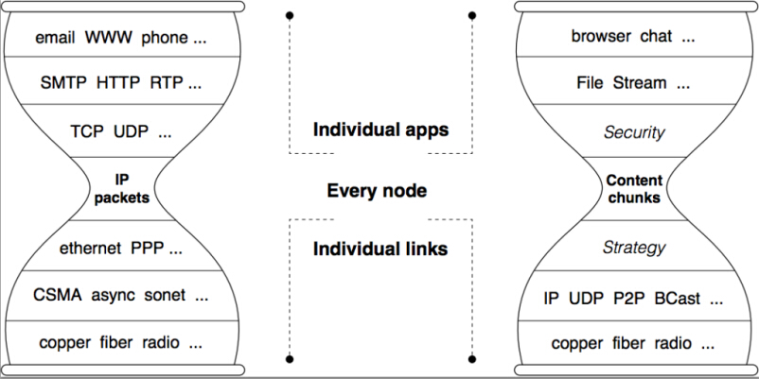
图2.1 TCP/IP体系与NDN体系对比
NDN的平台转发层如图2.2所示，策略层为数据的转发以及路由提供相应策略，数据转发层可以对传输层传输的兴趣包以及数据包根据策略进行相应的转发和路由。
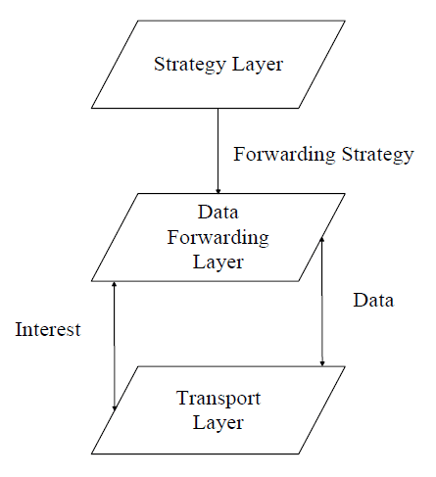
图2.2 NDN平台转发层
NDN体系架构相比与传统的互联网体系架构，主要以下几方面的优势：首先可以节省用户多次访问相同数据的响应时间，尤其针对于一些热门信息，这样可以减少整个网络的流量；其次，这种体系结构在空间和时间上都解耦了信息的发送者和接受者，同时增加了整个网络的鲁棒性；另外，NDN网络中的数字签名机制可以对网络中的内容进行源头上的保护，不必像传统互联网架构那样采用保护数据包的载体或者保护数据包的传输路径等间接保护方式，从而完成了从信任终端到信任数据本身的转变。

2.3 工作机制
本文将从NDN的包类型、NDN节点结构和NDN包的处理流程三方面对NDN的工作机制进行详细的介绍。

2.3.1 NDN包类型
NDN通信是由内容消费者驱动的，网络中的数据可以进行块级的传输。NDN中有两种重要的数据包类型：Interest包和Data包，即兴趣包和数据包，如图2.3所示。兴趣包的名字由内容名字、选择器和标识组成，其中标识是随机数，用来检测网络中重复的兴趣包并将其丢弃。兴趣包和数据包都包换有要交换信息的名字，并且，数据包还包含有要交换信息的内容以及该内容发布者的签名。这两种数据包都不再以主机地址作为标识，它们在位置上是无关的，而是以内容的名称作为唯一标识。其中，数据包为对应请求包的响应。请求者为了获得数据必须构建一个兴趣包，这个兴趣包必须要正确地标识出所需数据的名字，当兴趣包发到NDN网络中后，NDN网络会利用兴趣包标识的名字通过网络节点的路由机制转发到相应与请求包匹配的数据包，然后将该数据包沿请求过程的反向路径转发回请求者，如此，就完成了一次请求。在NDN协议中，数据包只能被动地响应兴趣包的请求，它不能自己主动地进入到网络中去，这是一种Pull形式的通信方式，这样有利于控制网络中的流量。
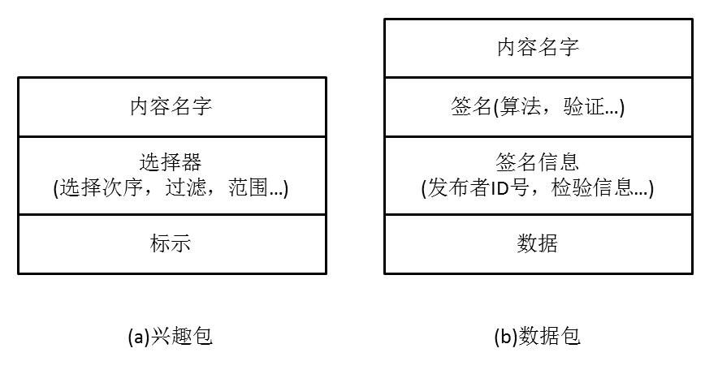
图2.3 数据包与请求包类型

2.3.2 NDN节点结构
NDN中每个网络节点都由三个重要部分组成：转发信息库(Forwarding information base，FIB)、内容缓存(Content Store，CS)以及未决请求表(Pending Interest Table，PIT)。在NDN通信过程中，每个路由器都要维护好这三个结构，其节点结构如图2.4所示。
NDN网络中的转发信息库(FIB)就相当于TCP/IP协议中的FIB，是由节点路由协议自动生成的，两者都是转发请求包的依据，但是不同的是NDN中的转发信息库根据内容名字而不是IP地址进行转发，并且它允许有一组出口，而不限于是一个。
节点中的内容缓存(CS)就相当于节点的缓存存储器，它可以用来缓存数据包以便在以后请求该数据包时，可以完成快速响应，节约时间。内容缓存可以让NDN网络自动提供多种功能，并且不需要额外的设施消耗，例如它可以完成多播(多个用户在相同时刻请求相同的内容)、内容分发(多个用户在不同时刻请求内容)、数据的流动性(不同用户在不同的位置上请求内容)以及容忍网络延迟(用户连接有间歇性的特点)。它会根据缓存放置策略判断缓存那些内容，当缓存满了时，如果需要替换，它会根据缓存替换策略判断替换那些缓存内容。NDN网络中经常采用的缓存替换策略是LRU和LFU。
节点中的未决请求表(PIT)用来记录已经转发的，等待数据包返回的所有兴趣包以及其到达的接口，它的作用主要是为了让响应的数据包可以准确地按兴趣包的反向路径发送给请求者。如果响应数据包利用PIT中某个条目转发后，或者某个条目超出了时间阈值，那么就删掉此条目。
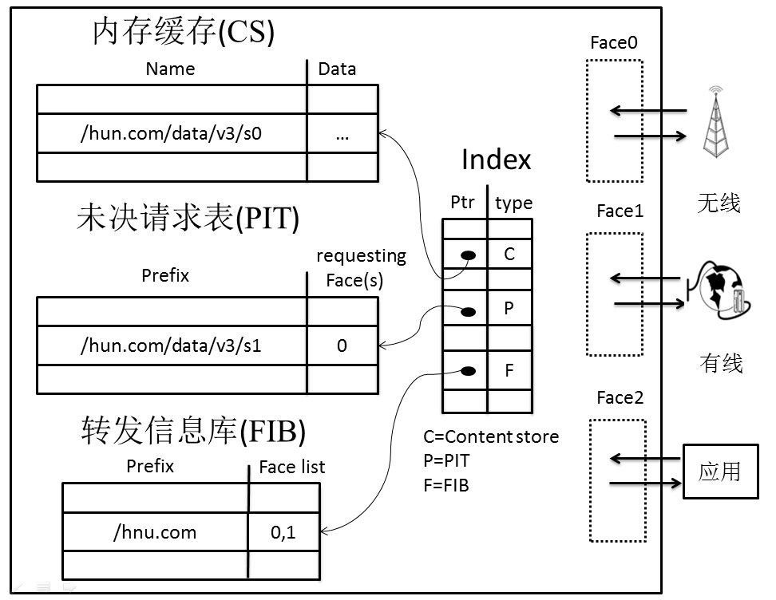
图2.4 NDN节点结构

2.3.3 NDN包的处理流程
在NDN网络中，请求者发送兴趣包请求所需内容，网络节点判断是否有该请求的响应，如果有则发送数据包返回给请求者。下面将具体分析网络节点处理兴趣包和数据包的详细过程^{[38]}。
(1)当一个兴趣包到达某一个路由器节点时，路由器首先会根据兴趣包中的内容名字(Content Name)，检查自己的内容缓存中是否有该请求的响应，如果缓存中有与之匹配的数据，那么节点会直接响应该请求，会根据兴趣包的进入接口将数据转发给请求者，并且丢弃该兴趣包。如果内容缓存中没有被请求的内容，则会查找PIT表。
(2)兴趣包的内容名字在CS中不存在，而在PIT表中存在，那么意味着一个具有相同内容名字的兴趣包已经通过该节点转发出去了(即有其他请求者请求了相同的内容对象)，并没有获得返回结果。因此，对于这种兴趣包，NDN只用在PIT表中该内容名字条目中增加该兴趣包到来的节点接口(Face),并丢弃该兴趣包，等到响应数据包到达这个节点后，它会按照登记的接口回复数据给请求者，并将数据缓存好以便响应后续节点的相同请求。
(3)如果CS和PIT表中都没有该内容名字条目，则继续查找FIB表，如果FIB表中有找到，那么就按照FIB提供的所有转发接口将兴趣包转发出去，并将兴趣包和转发出去的接口一起作为新条目记录到PIT表中，表示这个兴趣包已经被转发等待响应。
(4)如果三个结构中都没有匹配的条目，表示通过该网络节点无法获得请求者的响应包，则丢弃掉该兴趣包。NDN网络中对兴趣包详细的处理过程如图2.5所示。
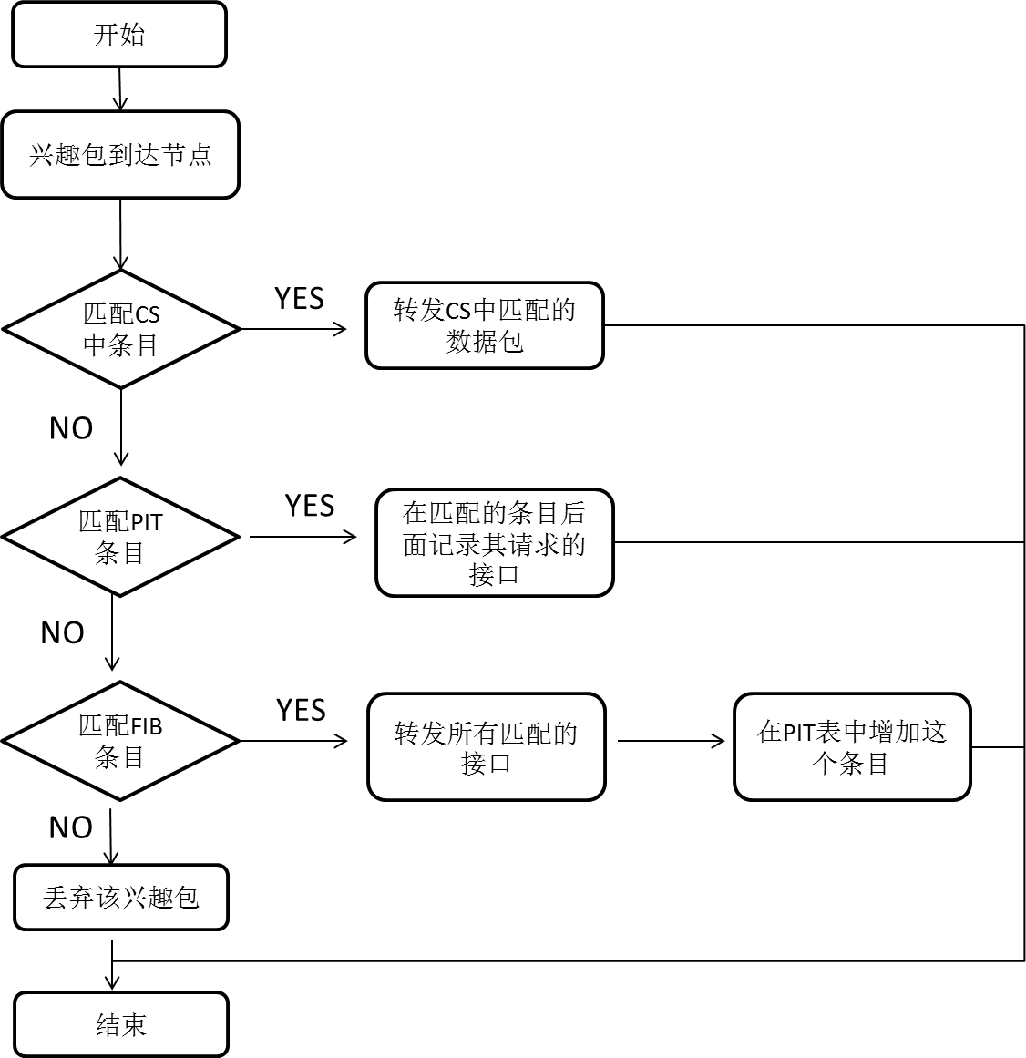
图2.5 NDN中兴趣包处理过程
路由器对数据包的处理相对而言简单些：
(1)当一个数据包到达某一个路由器节点时，首先根据数据包的内容名字检查内容缓存中是否存在，如果有，那么说明该节点已经缓存这个内容，则直接丢弃该数据包。
(2)如果内容缓存中没有，则继续在PIT表中查找，如果PIT表中存在匹配的条目，那么路由器根据匹配条目中的所有的节点接口将数据包转发出去，并将该数据缓存到内容缓存中，然后删掉PIT表中相应的条目，表示响应数据包已经发送出去。
(3)如果在CS和PIT表中都没有匹配到条目，那么就意味着没有请求者需要这个数据包，则直接把数据包丢弃掉。NDN网络中对数据包详细的处理过程如图2.6所示。
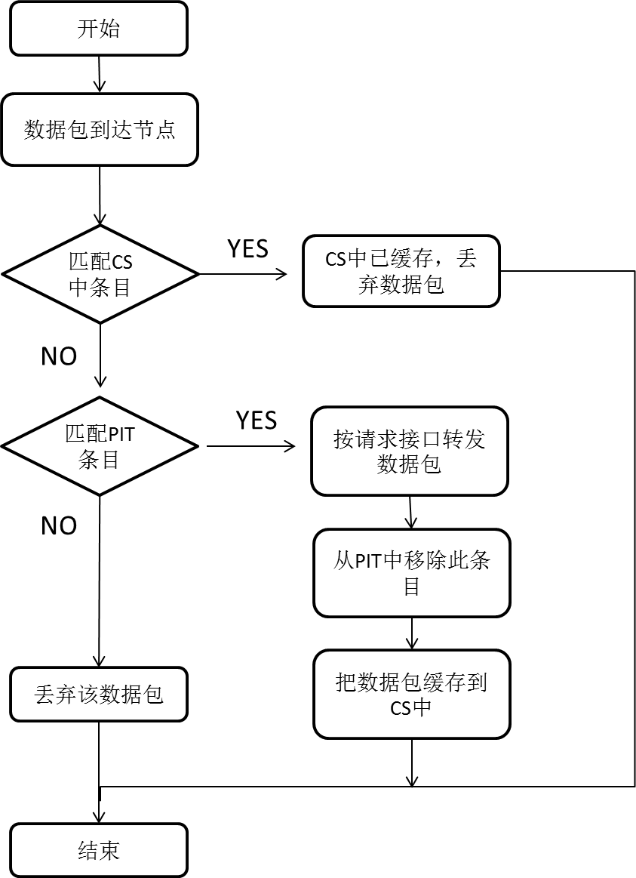
图2.6 NDN中数据包处理过程

2.4 热点研究问题
NDN作为一个新型的网络架构，它里面很多问题都非常值得进一步深入的研究，下面本文将从其内容命名、缓存、路由和转发、安全性、智能数据平面以及传输六个方面简单介绍下。

2.4.1 内容命名
NDN中名字是路由的中心，因此内容命名是NDN设计中的一个重要问题，在设计命名时，需要考虑到其可认证性和可扩展性。NDN采用的是层次式的命名方式^{[39]}，名字被分成了多个部分，每一个部分都是由任意长的字节组成。解释层次式命名方式的经典例子就是树形目录结构和URL了(Uniform Resource Locator,统一资源定位符)。例如，湖南大学有一段视频，视频名字为“hnu/videos/teach.mp4/v0”,其中， “/”用来表示名字各部分的分割边界，并不属于名字内容。这种分层结构能够很好的表现出名字内不同数据片段之间的关系。在这个例子中，“hnu”是全网都可路由的名字，“video”表示内容类型，“teach.ma4”是内容的名字，“v0”用来表示内容的版本、时间等信息，与这个内容相关的另外一条内容名字就有可能是“hnu/videos/teach.mp4/v1”。NDN层次化的命名方式如图2.7所示。
采用这种命名方式，非常方便的体现出了不同数据块之间的聚合关系，简单的实现了与URL类似的匹配策略。并且层次化的命名结构使得网络中的路由机制存在有很大的灵活性，内容的命名规则只限定于应用程序（内容请求者和内容提供者之间的约定），不同的应用程序可以有不同的命名规范，而且NDN网络是不知道这种命名规范的，即路由节点知道命名结构的边界，但是内容名字对于路由节点是透明的，它只用根据名字的某些部分或者某几部分对内容自动的进行查找和转发。为了要能够正确的检索到内容，内容请求者和内容提供者在数据的命名规范上要保持一致。在NDN中，除了那些用于全局检索的数据外，并不要求所有数据的名字都是全局唯一的，只用该数据在用户的检索范围内唯一就可以。
采用层次化命名方式还有另外一个好处，那就是名字能够携带的信息量远远大于传统互联网中的IP地址和端口号，因此NDN体系很好的解决了TCP/IP网络中IP有限会耗尽的难题。
内容命名系统是NDN 体系架构中最重要的部分，目前对于名字设计的研究仍然处于起步阶段。内容命名规则必定会随着NDN网络以及其承载的应用的发展而不断得到改动，但是幸运的是，命名规则只依赖与应用程序，它的变化并不影响NDN网络体系，因此它们可以并行的发展。
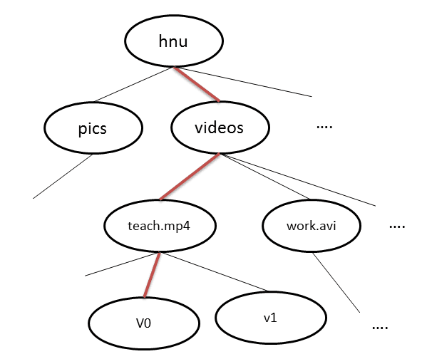
图2.7 NDN层次式的命名方式

2.4.2 缓存
由于NDN网络中路由器根据内容而不是IP地址进行路由，所以获取内容不再需要与内容提供者的IP建立连接，路由节点自身可以实现缓存功能，它可以缓存接收到的数据包，可以直接利用路由节点上内容缓存满足请求。路由节点在收到兴趣包后，会首先在内容缓存(CS)中检查是否有与兴趣包请求内容名字相匹配的条目，如果有，会直接将数据作为数据包响应给兴趣包，这样就大大减少了请求的代价，因此NDN的内容命名机制为缓存功能也提供了极大的帮助。
内容缓存(CS)的基本实现方式与现有的IP路由器的缓冲存储区设计类似。虽然IP路由器和NDN路由器都可以对经过的数据包进行缓存，但是，两者之间还是有区别的。最大的不同时，IP路由器在转发了自身缓存的数据包后，无法再次利用，而NDN路由器的缓存数据是放在CS中，只要缓存数据存在，它可以一直为相应的兴趣包请求提供服务。对于静态文件，NDN的缓存功能可以提供几乎最优的传输效率。在多播的情况下，节点缓存也可以对动态内容有所帮助，并且，对数据丢失后的再传输，节点缓存也可以减少传输时延。因此，缓存技术对于NDN网络来说有着非常重要的作用。
在NDN网络中，对于缓存的研究主要有以下几个方面:
(1)研究缓存放置策略，在缓存空间未满时，默认的缓存放置策略是对转发的数据都进行缓存，这种方法可能让路由器缓存大量无用的数据，因此需要对缓存放置策略进行研究以提高缓存的利用。
(2)研究缓存替换策略，由于路由节点的存储能力有限，所以CS中不可能缓存非常多的数据，因此，当缓存空间已满时，NDN网络会采用LFU或者LRU替换策略来替换不符合需求的数据，但是这两种替换策略都有一定的局限性，所以很多对于NDN缓存的研究都致力于提高缓存替换策略的性能。
(3)阻止缓存攻击，为了阻止缓存攻击，路由器需要对每一个数据签名进行认证，因此需要研究出更快更高效的认证机制，以减少缓存攻击的发生。
(4)阻止DDoS攻击，虽然在NDN网络中，对缓存进行DDoS攻击的难度比在IP网络中困难的多，但是人们应该研究出更安全的机制以防范这种攻击。

2.4.3 路由和转发
NDN网络中路由和转发都是基于内容名字的，这种方式解决了传统互联网IP路由中由于地址而导致的三个问题：地址空间耗尽、NAT穿越以及地址管理。因为，NDN采用的命名机制使得命名空间是无限的，因此不存在地址枯竭问题。由于内容提供者在提供数据的同时不再会暴露自己的地址，因此也不存在NAT穿越问题。同样，由于地址的分配以及管理不再被本地网络所有需要，因此也不存在地址管理问题。
NDN网络在传统IP路由协议基础上进行改进，以实现了符合自己特点的路由协议。NDN路由与IP路由的主要不同是路由器在路由过程中向网络中发布的信息不同，IP路由通告的是IP地址前缀，而NDN路由通告的是名字前缀。传统的IP路由协议，如OPPF(Open Shortest Path First，开放式最短路径优先路由协议)^{[40]}、BGP(Border Gateway Protocol，边界网关协议) ^{[41]}等，都可以通过将内容名称与FIB条目进行匹配进行路由，从而让这些协议适用于NDN网络中。
尽管基于命名的路由技术，相比于IP路由表现出了巨大的优势，但是，它也存在着自己的不足之处。它通过简化了路由的过程从而减少了网络时延，但是，正是这个原因让这种路由机制存在着可扩展性不足的缺点。因为NDN网络中路由表中的条目数量是与网路中存在的内容文件数量成正比的，如果要实现NDN网络在全球范围内部署的目的，那么其路由功能就要实现全球范围的覆盖。随着NDN网络规模不断增大，内容文件数量急速增长，其路由表的大小将会以指数级的速度增长，因此内容的路由可能成为NDN网络发展的瓶颈。因此，对于NDN网络的路由设计来说，它在规模上一定要有很强的可扩展性，即要做到随着网络规模的不断扩大它能够自适应。要实现这种路由在设计上要解决的问题主要有两个：(1)如何可以使用有限的状态路由出无限的命名空间；(2)多路径转发策略，如何使用扩展的OSPF和BGP，用以支持名字前缀和多路径转发。
对于转发操作，由于NDN网络采用的是层次化的命名结构，所以其转发策略具有很大的可扩展性和灵活性。目前，在NDN中主要有三种转发策略：洪泛转发策略、智能洪泛转发策略以及最优转发策略。在NDN中，每个PIT都会维护一个接口状态信息，这个状态信息对于实现以及优化NDN的转发策略有着重要的作用，目前节点接口的状态有正常、就绪、故障三种，假设分别用G(Green)、Y(YELLOW)、R(RED)三个字母表示。在NDN体系中，网络节点通过接口来通信，接口的初试状态为Y(就绪)，并且其状态会随着网络变化而变化。例如，一个状态为G的接口如果长时间不使用就变成Y，一个状态为Y的接口得到了返回的数据包或者是它得到了缓存资源就会变成G，而一个状态为R的接口经过测试表明可以正常工作，则状态会变成G。NDN中的转发策略都是基于这三种接口状态实现的。
在洪泛转发策略中，路由节点会转发兴趣包给所有在FIB表中名字前缀匹配成功且状态正常的接口，这种策略能够快速的发现所有的转发路径，因而平均时延较小，但由于会转发大量的兴趣包，在增加网络流量的同时带来了很大的网络开销，尤其在带宽有限，访问量大的情况下可能造成网络拥塞。在智能洪泛转发策略中，路由节点会优先将兴趣包转发给名字前缀匹配并且排序最前(Highest-Rank)的状态为G的接口，若G接口不存在，则转发给所有状态为Y的接口，这种策略会忽略所有状态为R的接口。排序方式是根据以往的路由性能监测指标。智能洪泛转发策略的性能介于最优转发策略与洪泛转发策略之间。这种策略通过只向排序最前的状态为G或所有状态为Y的接口发送请求，降低了网络中数据的冗余流量，但是其相比于洪泛转发策略，由于排序指标是一种基于以往经验的指标，状态更新通常会滞后，因而会有较多的请求重传次数。最优转发策略是将兴趣包转发给匹配且排序最前的状态为G的接口或者排序最前的状态为Y的接口，同样忽略所有状态为R的接口。使用最优转发策略由于发送的兴趣包更加少，并且转发的接口都是当前路由性能最好的接口，因此在提高成功率的同时可以减少网络中冗余流量的产生，但同样存在多次重传的风险。
通过上面的分析可以知道，虽然在NDN网络有自己的路由转发策略，但是它们是都存在提升的空间的，并且优秀的路由和转发策略对于提升NDN网络的性能及发展同样非常重要，因此NDN中的路由转发策略是很多人研究的重点。

2.4.4 安全性
NDN网络中对于数据的安全机制是置于数据本身的，与TCP/IP协议中需要对传输端点或者传输管道的保护方式不同，这种是直接对于数据经行加密保护，这种加密方式对网络层是透明的。NDN中的每片数据都跟数据名称和其安全机制绑定在一起，提供了更加细粒度更加安全的信任机制。具体体现在以下三个方面：第一，所有的数据包括了路由消息都需要数字签名机制，防止数据被他人篡改或者伪造；第二，多路径路由功能可以减少前缀劫持，路由器检测出由前缀造成的异常劫持时，能够采用其它的路径来检索数据；第三，NDN的消息不一定会发送到主机上，因为它只用与相关响应数据交互就行，因此恶意的数据包很难转发到一个特定的攻击目标上。NDN中的安全机制实现了网络传输和数据安全的分离，更加直接和方便。
虽然NDN网络在体系架构设计之初就考虑了安全问题，让每个数据包都要携带一个数字签名，提高了安全性，但这并不能表示NDN网络就是安全的，这种设计同样带来了三个挑战：(1)签名的有效性，对网络中每个包都需要进行签名认证，当内容对象很多时，必须要提高签名的产生、认证、传输以及存储等多方面的效率，因此，需要人们设计出一套优化的方案来满足上述要求。(2)可用的信任管理模式，NDN网络是由用户依据具体的应用分辨接受内容对象是否是可信的，不同的用户和内容对象对安全的要求不一定一样，所以需要一套可用的信任管理模型。SDSI(Simple Distributed Security Infrastructure)^{[42]}/SPKI(Simple public key infrastructure)^{[43,44]}是NDN目前重点研究的模型；(3)网络安全和防御。虽然NDN网络基于内容的转发方式可以避免很多传统TCP/IP协议中受到的攻击。但是在NDN网络中有两类攻击是有可能发生的：兴趣包泛洪攻击(Interest Flooding Attacks)^{[45,46]}(与DDoS攻击类似)和缓存污染攻击(Cache Pollution Attacks) ^{[47,48]}。因此需要人们研究出好的对应安全机制来降低这两类攻击的影响，从而提高整个NDN网络的安全性。

2.4.5 智能数据平面
在NDN的数据平面上，PIT表用来记录所有未被响应的请求以及其来源的接口，当有对应的数据包返回或者是条目的生存时间结束才会将匹配的条目删除。这种包的状态与IP是有着根本性的区别的，IP的数据平面是没有状态信息的。NDN的状态信息让NDN的数据平面能够有效地利用网络资源，并能够自适应地处理网络中故障。
由于PIT表，NDN中节点可以在一定的往返时延内监控节点上不同接口分发包的性能，用来检测相应的包是否已经丢失，并且，到达一个节点上的重复的兴趣包或者数据包很容易就被识别出并且将其丢弃，所以网络中的兴趣包或者数据包在传输过程中不会形成环路。NDN网络中的路由器节点可以利用多接口局部决策来转发兴趣包，从而让多接口负载均衡，同时也可以快速检测出接口问题，重新选择其它接口进行转发。目前关于转发策略的研究热点主要包括以下几方面：决定哪个兴趣包由哪个接口转发、节点中多少个接口用来转发数据、不同兴趣包到达时其相对优先级等。由于PIT表记录着相同数据的兴趣包到达的接口集合，因此使得它天然地支持多播分发数据。

2.4.6 传输
从NDN的体系架构就可以看到其七层结构中不存在有单独的数据传输层，它将TCP/IP协议中的传输层上移到了策略层以及支持传输协议的类库中了，所以人们也可以研究更好的策略，让网络中数据更好的传输。NDN通过管理兴趣包的转发率来控制接口的流负载，当路由器由某个接口接收到的数据流超负载的时候，节点会减少或者停止向这个接口继续发送兴趣包。因此，这就意味着NDN避免了现在TCP/IP网络中终端主机控制拥塞的依赖，如果拥塞发生了，将由丢失包的上一跳重新发送，因为上一跳的节点中已经有该包的信息，这就避免了TCP/IP网络中，当包丢失在最后一跳，都需要重传到原服务器致使原服务器带宽消耗大的情况的出现。

2.5 应用举例
NDN作为未来网络体系架构中的代表，得到了全球各界的关注，已经有很多基于该架构的各种各样的应用了，下面简单介绍几个。
(1)VoCCN, VoCCN^{[49]}是Van Jacobson 实现的一个基于NDN体系架构实现的一种实时会话应用。它和VoIP 有着相同的作用和性能，但是它更安全、更简单、可扩展性也更强。但是，它的原型系统的环境是局域网的概念证明系统(Proof-of-Concept)，如果想大规模实际应用，其还需在部署、实践中得到进一步的验证。
(2)ACT，ACT是基于NDN体系架构的实现的一种音频会议工具^{[50]}，它可以找到正在进行的会议以及每个会议的演讲者，并且采用基于命名数据的方法从演讲者那里获得其演讲的声音数据。与当前大多数的集中式音频会议不同，ACT的设计是完全分布式的，使其具有更强的可扩展性和鲁棒性。
(3)基于应用的安全设计，利用NDN架构，人们还可以设计出基于应用的安全设计。例如，针对ACT音频会议应用，就设计出了一种安全机制，这种安全机制利用了一种简单的密码方案可以有效地实现对会议的声音数据以及会议控制信息安全的保护^{[51]}。这个设计主要为NDN的应用开发者提供了一个案例，表明如何利用NDN架构实现基于应用的安全设计。
(4)全媒体交互(Omedia-CCN)，清华大学网络安全实验室一直都在从事覆盖网络相关研究，目前他正在积极地开展内容中心网络的研究，并且已经搭建了关于NDN的实验环境，并准备将正在开发的面向交互媒体、社交媒体以及流媒体的三媒一体Omedia全媒体通信系统^{[52]}迁移到基于CCN网络的环境。
现在关于NDN应用的研究越来越多，例如有基于NDN体系的广播电视的研究^{[53]}，基于NDN的车联网和传输技术的研究^{[54]}，以及面向NDN的浏览器的设计^{[55]}等。随着NDN网络的不断发展，关于它的应用研究肯定也会越来越多。

2.6 本章小结
NDN 是一种全新的网络体系架构，它的设计借鉴了当今互联网体系架构的优点与不足。NDN 主要的设计思想是对数据本身进行命名，让数据和其终端位置分离开，利用命名数据的名称进行路由转发，使网络中所有的节点都拥有缓存功能并能够直接响应用户的请求。因此NDN网络架构更加关注于数据本身，而不是数据的来源，不用再关注数据存储的物理位置，从而实现由“where(内容的位置)”到“what(用户和应用真正关心的内容)”的根本性的转变。同时，基于这种体系，NDN可以将数据的安全性与其主机的保护解耦开，实现对数据本身的直接保护，可以从根本上实现安全的通信。
本章主要从五个方面对NDN架构进行了比较详细的介绍。首先介绍了NDN架构设计的六个设计原则；介绍了NDN的体系架构，它沿用了TCP/IP网络架构的沙漏模型，但在收腰处对其做了改进；从NDN包类型、NDN节点结构以及NDN中对包的处理流程三方面详细介绍了NDN的工作机制；NDN是一种新型网络架构，因此后面又介绍了对于NDN而言当前研究的热点问题，如内容命名、缓存、路由和转发、以数据为中心的安全性、智能数据平面以及传输等；最后介绍了当前基于NDN架构的几种典型应用。

第3章 基于请求频率的缓存数据替换策略
从前面的介绍中可以知道，NDN中数据的缓存功能能够为整个NDN网络的性能提供极大的帮助，而NDN的在线缓存主要分为两个部分：缓存放置策略以及缓存替换策略，在缓存空间未满时，节点采用缓存放置算法将数据缓存到路由器节点上，由于网络中节点缓存空间是很有限的，所以当缓存空间满了时，NDN网络需要采用缓存替换策略将更被需要的数据能够留下来，而删掉相对而言没用的数据。
本章主要考虑的是缓存替换策略，首先本文分析几种常用的缓存替换策略，然后在其基础上详细介绍了经过优化后的一种基于请求频率的实时缓存替换策略(A Weighted Frequency based Real-time Data Replacement Policy，WFRRP)，并利用基于NS-3平台的仿真软件ndnSIM进行仿真，证实了WFRRP比常用的缓存替换策略LRU、LFU以及FIFO都有着更好的性能，从而能够对NDN网络的性能有所提升。

3.1 常用的缓存替换策略
NDN网络中所有的网络节点都可以提供缓存功能，但是网络中单个节点的缓存空间往往有限，当缓存空间已满而又需要缓存新的数据时，网络中的节点就需要采用缓存替换策略，而常用的缓存替换策略主要有三个：LRU、LFU、FIFO，由于本文提出的WFRRP需要与这三个替换策略作对比，因此在本章中首先对这三个缓存替换策略作详细的介绍。

3.1.1 最近最少使用策略LRU
LRU^{[25]}缓存替换策略的核心思想是“数据访问存在局部的特性，如果某数据最近被访问过，那么这个数据在将来一段时间内被再次访问的概率将会很高”，它根据数据的访问历史记录来对缓存空间的数据进行更新。LRU缓存替换策略每次将最近到达的数据存储在缓存的最顶部，当需要替换数据时就首先替换底部数据(即：将最近最少使用的数据进行替换)，因此缓存中会优先缓存最近被访问过的数据。
如图3.1所示，缓存空间通常是由一个数组或者链表组成，假设这个缓存空间为C，每当有新的数据要加入到缓存空间已满的C中时，新加入的数据d1都会放在缓存列表的最前面；如果不是新数据，而是数据在缓存中已存在，如d2，那么d2会被命中访问，那么d2也会被移动到缓存列表C的最前面，以此来方便下次的继续命中；另外由于缓存空间是满的，所以当缓存中新添加的数据添加到列表的最前面时，列表中其他相应的位置都会向下移动一位，而列表中最后一位，例如图中的数据d3就会被淘汰掉。
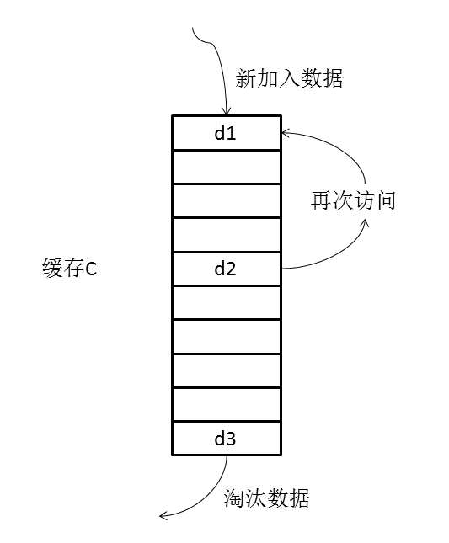
图3.1 LRU缓存替换策略

3.1.2 最不常使用策略LFU
LFU^{[24]}缓存替换策略的核心是缓存中经常被访问即访问频率大的数据在以后的访问中被请求的机率比较大。LFU会为每个缓存的内容额外维护好一个统计访问次数的计数器，计数器的初始值都会被设置为0，当缓存队列中的数据被命中一次，则计数器相应加1。
如图3.2所示，缓存队列中的数据从头到尾都是按照计数器的次数从高到低进行排列的。当缓存满了，新数据需要被缓存时，节点首先替换掉请求频率最小的数据，即直接将队列尾部访问次数最少的数据替换出去。当数据缓存被命中时，对应缓计数器加1后，队列的数据需要经过重新的排序以形成新的队列，对于队列中请求次数相同的数据，按照其存入缓存的先后顺序进行排序。由于按照数据的访问次数进行数据缓存替换，LFU缓存替换策略将会很难将流行的访问次数较多的数据替换出去，不管这些数据是最近访问次数较多的，还是以前访问较多最近没怎么被访问的，因此这些数据有可能会占据大量空间，并且妨碍最新的受欢迎数据缓存到队列中去。
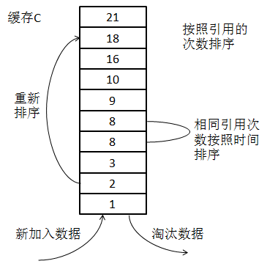
图3.2 LFU缓存替换策略

3.1.3 先进先出策略FIFO
FIFO^{[23]}缓存替换策略思想比较简单，跟人们日常生活中的排队的情况非常类似，如图3.3所示，如果数据缓存命中，则队列不用作改变，如果需要使用缓存替换，那么新添加的数据直接缓存到队列尾部，然后从队列前面删除最前面的数据。
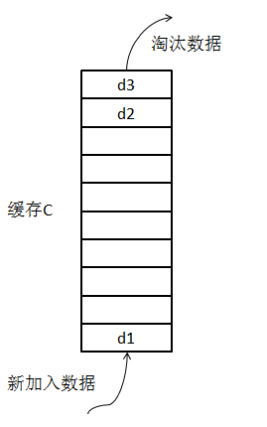
图3.2 FIFO缓存替换策略

3.2 WFRRP介绍
从LRU、LFU以及FIFO的介绍中可以看出FIFO设计最为简单，但是它缓存不了流行的数据和最近经常被访问的数据，因此在实际运用中可能起不到好的作用；虽然LRU能够很好的反应数据的实时性，但LRU策略不能够很好反应数据的流行度；而LFU策略虽然能够很好的反应数据的流行度，但存在数据请求频率过时累加的缺陷，它不能很好地缓存新的流行的数据，因此不能够很好地利用已有的数据请求信息对数据进行实时的管理。为了让NDN中的缓存替换策略能够更加实时的统计出当前流行的数据，并且让远离原服务器的数据能够得到更好的存储，将数据的请求代价考虑在内，从而提高NDN网络的性能。针对以上情况，本文提出了一种新型的基于数据请求频率的实时缓存替换策略WFRRP。
WFRRP能够根据数据请求的时间段对数据的请求频率分别进行统计。由于不同时间段所统计的数据请求频率对预测数据后面的流行度所起到的作用不同，因此，分别对不同的请求频率统计段赋予不同的权重因子。同时考虑数据请求代价，应把数据请求代价较大且较为流行的数据进行存储，从而提高整个NDN网络缓存的利用率。

3.2.1 WFRRP概述
由于传统的LFU缓存替换策略是的静态特性，只能够统计出数据的请求频率，不能够实时的反应数据的流行情况，可能很久以前非常流行而现在并不流行的数据一直都在缓存空间中，因而会严重影响缓存的有效利用。然而，数据的请求频率的多少又是衡量一个数据是否流行的重要因子，因此，为了能够更加实时地预测数据接下来的流行度，本文提出的WFRRP会根据数据在不同时间段的请求情况分别对数据的请求频率进行实时的统计。
在LFU缓存替换策略中，队列中的数据按照权重值进行排序和替换，而数据的权重值仅仅是依靠该数据的请求频率的简单累加而得到。这种方式虽然容易理解，并且简单易行，但是由于简单的频率累加导致的LFU策略并不能够实时的反应出数据当前的流行情况。例如：在很短一段时间内某数据得到了大量的请求后，但在其后的很长一段时间内该数据都没被再次请求，然而，由于先前的大量请求使得该数据拥有较大的权重值，因此，该数据会一直占据这宝贵的缓存空间，当这种数据多了以后，当前流行的数据就不能够被很好的缓存。因此，一种能够实时反应数据当前流行度的简单缓存替换策略十分有必要。
众所周知，数据接下来的流行度是不可知的，只能够通过数据以往的请求情况对其进行预测。如图3.3所示，WFRRP策略以数据到达节点的时刻为当前时刻，分别取与当前时刻最接近的三个时间段作为数据请求频率统计时间段，由于不同时间段所得到的频率统计信息对数据接下来的流行度预测起到的意义不同，因此，分别按照统计时间段距离当前时刻的远近分配不同的权重比，越靠近当前时刻的统计频率所占权重值越大，反之越小。同时，由于数据在不同的时刻的请求频率往往存在很大差异，然而，某些数据可能在整个请求过程中都较为平稳，如果这类数据又拥有较大的请求频率，那么，对该类数据进行缓存将大大提高整个NDN网络的性能。因此，本文利用均方差的概念得到数据在这三个时间段里的请求平稳度，然后，得到最终的数据权重值，用于指导数据的缓存替换。
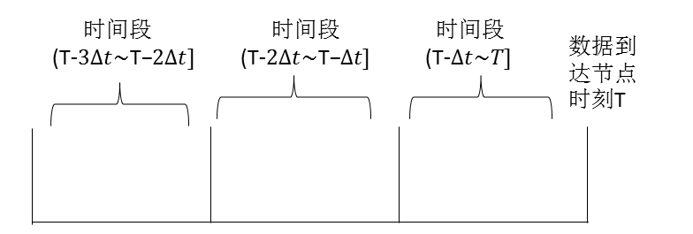
图3.3 WFRRP时间设定方式
本文提出的缓存替换策略，与LFU原理有些相同，那就是会按照数据的权重值进行排序，以其来指导数据的替换。不同的是，LFU的数据权重值仅仅为数据在所有时间内的请求频率，而WFRRP的权重值则将数据的流行度、实时性以及请求代价都考虑在内了，具有更好的实用效果。如图3.4所示，在缓存队列中，数据按照权重值的大小排序，数据权重值大的放在队列的最上面，小的放在下面，当有新的数据要加入到缓存队列中时，淘汰权重值最小的数据，当有数据命中后，需要更新队列中的数据权重值，并重新排序，保证队列中权重值按照顺序排列。
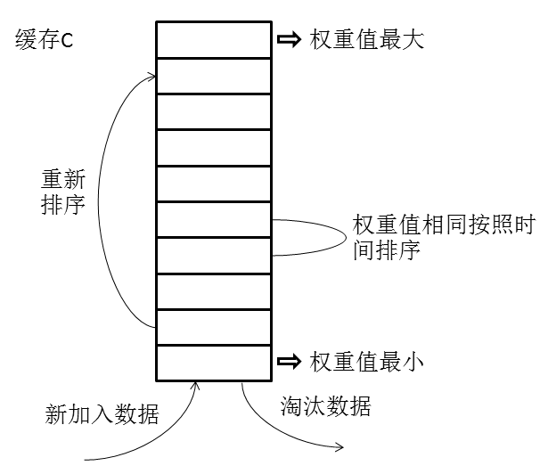
图3.4 WFRRP简介

3.2.2 WFRRP数学模型
为了更好的说明如何定义的数据的权重值，从而对WFRRP进行描述，现将相应的定义给出如下：
定义1：均方差：在数学定义中，均方差是方差的算术平方根，通过它可以反映组内个体间的离散程度。一个较大的均方差，代表大部分数值和其平均值之间差异较大；一个较小的均方差，代表这些数值较接近平均值。假设有一组数值, , ，...,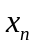，其平均值为，那么，该组值的均方差表达式可以通过公式3.1得到。
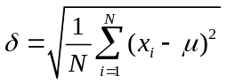 (3.1)
当某数据到达某一NDN节点时，需要得到该数据此时的权重值大小，然后，根据得到的权重值大小将数据缓存在CS队列中相应的位置。首先，当数据包到达时，设数据包到达的时刻为t时刻，分别取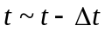，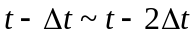，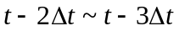三个时间段，设这三个时间段分别为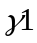、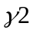、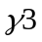。然后，分别统计在这三个时间段里该数据的请求频率(请求次数)为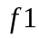、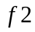、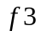，由上面分析可知，时间段离数据当前到达时刻最近，因此，对数据当前的流行度状况判断影响最大，其次为时间段内数据的请求情况，时间段的统计对该数据包当前状况的预测影响度相对于前两个时间段而言则最小。根据不同时间段统计数据对当前数据包的请求状况影响不同，分别为、、取不同的权重值，其中的权重值为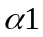，的权重值为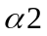， 的权重值为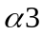。根据以上分析能够得到当前数据包在当前时刻的权重值：
(3.2)
公式3.2中、、满足以下公式
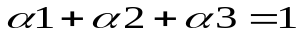 (3.3)
为了得到当前数据在这三个时间段内的平稳度，首先得到三个时间段内该数据请求频率的平均值：
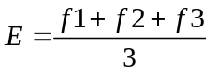 (3.4)
由公式3.2与公式3.4可以得到当前数据包在、、三个时间段内，请求频率的均方差：
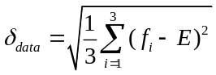 (3.5)
如前面所述，为了使请求较为平稳且请求频率较大的数据得到更好的存储，WFRRP通过不同时间段同一数据的请求频率均方差值得到该数据的请求平稳情况(在、、三个时间段内)，同时，虽然本文主要考虑与当前最接近的三个时间段内数据的请求情况，但是，数据在这三个时间段以外的数据请求频率往往也能在一定程度上反应数据的情况，所以，为了使数据权重值更为合理，WFRRP策略将数据的历史请求情况也作为数据权重值的影响因子之一，但由于这一部分数据值不够“新”，本文将通过一个衰减因子降低其权重影响度。因此，得到新的数据权重值表达式：
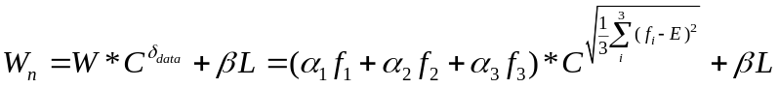 (3.6)
其中，C小于1，L表示除了、、三个时间段以外数据的请求频率，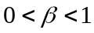 (在本实验中取值为0.1)。
通过公式3.6可以看出当数据拥有较大的数据请求频率，并且当数据在、、三个不同时间段内的请求频率较为稳定时，该数据拥有较大的数据权重值，这也与本文的初衷相符。
由于NDN节点具有对数据缓存的功能，因此，往往希望节点能够对某些远离原始服务器的数据进行缓存，因为该类数据请求如果在NDN网内节点(路由器节点)不能被满足，那么，其数据包将经过较长时间的传递才能够返回到相应的客户端节点，从而在浪费网络的同时还大大降低了用户请求数据的满意度。因此，本文中常量C的取值为：
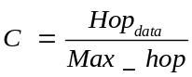 (3.7)
其中，公式中的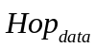为当前数据当前所在节点到该数据原始服务器节点的距离，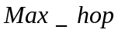表示当前网络中客户端到达服务器最大的距离。因此，公式中的C可以满足公式3.6的要求，并且利用C可以达到对远离原始服务器的数据进行了存储的目的。
由公式3.6与公式3.7可以得到本策略中经过优化后的数据最终的权重表达式为：
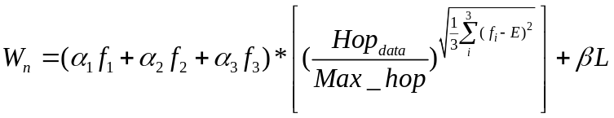 (3.8)
由公式3.8可知，本文提出的优化后的数据权重值将数据的流行度、数据的实时性以及数据的请求代价等多方面因素考虑进去了。因此，本文提出的WFRRP策略能够对流行度较高，并且请求相对平稳的数据进行很好的缓存，同时为了减少数据的请求代价，WFRRP策略对原始服务器节点较远的数据也提供了相对较强的缓存能力。
该策略具体实现伪代码如表3.1所示：
表3.1 WFRRP伪代码
替换策略：WFRRP伪代码
1: Initialize 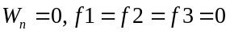
2: if (data is first requested)
3: caching the data;
4: else
5: Get 、、 from 、、;
6: Calculate W and 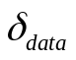of data;
7: Get 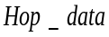 and of data;
8: Calculate 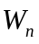 of data;
9: Replacing data* in CS having smallest with the received data.
10: end if

3.3 WFRRP仿真环境

3.3.1 仿真平台介绍
现如今研究NDN网络的实验平台主要有两个：UCLA开发的ndnSIM^{[56]}模拟器以及帕洛阿尔托研究中心的CCNx^{[57]}项目。其中CCNx项目主要用来模拟单个NDN节点的行为，而ndnSIM模拟器则可以用于研究某中特定NDN网络的性能，与CCNx相比，ndnSIM是特意为网络仿真目的而开发的,它拥有更加清晰的内部结构，遵从NDN的架构。本文利用ndnSIM作为实验环境，在该环境下用户可以自己定义网络中的节点数量以及网络拓扑，可以为节点添加不同的应用程序，控制节点的缓存放置策略、缓存替换策略、以及节点请求数据大小等信息，因此本文能够在ndnSIM上面研究特定缓存策略的优劣。
ndnSIM是基于NS-3^{[58]}开发的，ndnSIM的网络层是在IP层上面覆盖了数据命名层，NS-3结构中底层的结构对ndnSIM的应用层程序是透明的。本节首先简单介绍下NS-3的结构，然后再简单介绍下ndnSIM仿真环境。
NS-3是一个离散事件模拟器，它提供了一个可扩展的网络实验平台，操作者能够编辑网络拓扑以及网络环境，来模拟一个网络的数据传输，并输出网络的性能参数。如图3.5所示，NS-3主要是由模拟器内核和网络组件组成，模拟器内核由网络模拟支持系统和事件调度器组成，它主要负责NS-3一些底层操作，是NS-3的核心。而网络组件则是从实际的网络环境中对网络各个重要组成部分进行抽象的结果，NS-3中的环境能反映真实的网络环境，因此利用NS-3进行网络模拟的结果非常真实，非常拥有实际指导意义。网络组件主要包括节点模块、信道模块、网络设备模块、应用程序模块、数据包模块、协议栈模块。其中，节点模块可以创建网络中的节点(也就是互联网中的主机)，可以把一个节点当成是一台空的电脑框架，然后会为这台电脑添加网卡、应用程序、通信协议以及驱动程序等组件，使其可以具有相应的功能；信道模块可以模拟现实网络中的有线、无线等联网信道；网络设备模块可以模拟互联网主机中的有线、无线等网卡模块；应用程序模块可以模拟现实主机上运行的应用程序模块；数据包模块也是模拟真实网络环境中传输的数据包；而协议栈模块是对网络协议的模拟，提供例如连接管理、传输管理等功能。NS-3中所有的模块都是用C++或者Python开发，由于NS-3相比于很多商业软件具有很好的开源性以及更扩充性，因此它得到广泛的使用。
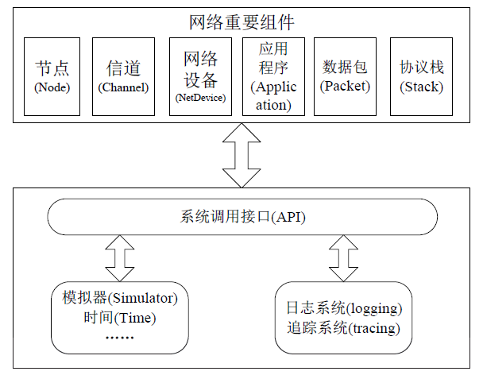
图3.5 NS-3系统架构
ndnSIM的设计理念遵从了NS-3中对网络仿真的理念，即采用将真实网络中的各个模块进行最大化的抽象，这样使得模块之间的耦合性低，互相之间的影响小，从而可以通过修改网络模块来对特定的网络性能进行仿真。ndnSIM可以在现在互联网的链路层协议(例如wireless、point-to-point等)、网络层协议(IPv4、IPv6)传输层协议(TCP、UDP)等不同的协议上运行。另外，ndnSIM的网络层也采用的了NDN的网络层协议，即可以用命名数据层替换了原来的IP网络层。
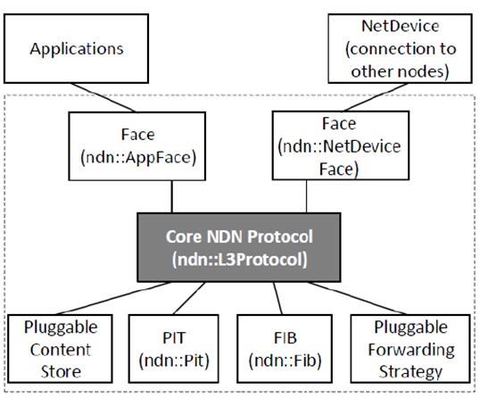
图3.6 ndnSIM的体系结构
图3.6为ndnSIM的体系结构，ndnSIM的组成部件主要有以下几个，下面分别对其进行简单的介绍：
(1) ndn::L3Protocol，该模块是整个ndnSIM架构的核心实体，相当于当前网络架构中的IPv4和IPv6一层，如图3.7 所示，它实现了NDN核心协议，该模块实现的网络层模型可以通过与上下层的接口Face，实现对上层模型或者下层模型的Interest分组和Data分组的获取。
(2) ndn::Face，该模块是对通信接口的抽象，使得在L3Protocol实现的网络层模型中的通信信息统一化，同时还可以支持链路级别上的拥塞缓解，包括ndn::AppFace和ndn::NetDeviceFace。
(3) ndn::ContentStore，该模块是对网络内部存储数据缓存的抽象，通过该模块可以管理数据缓存的相关策略。
(4) ndn::Pit，该模块为待处理请求表(PIT)的抽象，记录了收到兴趣包分组的接口和兴趣包转发出的接口，以及兴趣包的随机标识nonce值。
(5) ndn::Fib, 该模块为转发信息表（FIB）的抽象，通过转发策略指导兴趣包分组的转发。
(6) ndn::ForwardingStrategy，该模块为兴趣包分组和数据包分组转发策略的抽象与核心。转发过程的每一步，包括查询CS,PIT,FIB，根据PIT条目转发数据包分组，在该模块中，都以虚函数调用的方式完成，该模块的功能实现可以根据具体的转发策略安装类的修改变化而变化。
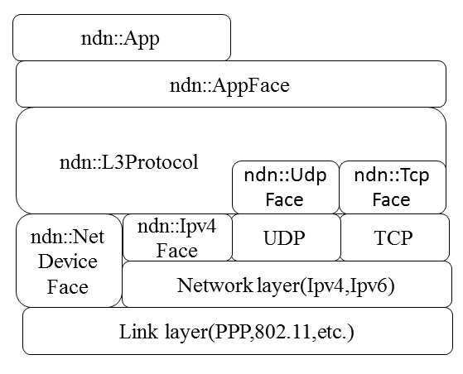
图3.7 ndnSIM架构核心实体
除了作为核心的ndn::L3Protocol模块，ndnSIM其他的每一个模块和部件都有很多种可以选择的实现方式，具体的实现方式可以根据仿真场景的不同，通过其helper类进行选择。利用该类可以实现对NDN网络中缓存、路由转发等诸多功能的自定义实现。

3.3.2 网络拓扑生成
在计算机网络的研究中，人们常常需要对新的体系结构、协议或者应用程序进行评估，因此对于真实网络的网络模拟就成为了对其研究的一条重要途径。由于计算机网络存在着复杂性和多样性，网络拓扑模型就成为了影响网络模拟稳定性的重要因素。为了取得好的评估结果，人们应该尽量使用能真实反映真实网络的拓扑模型作为网络模拟的基本输入。
目前常用的网络拓扑生成模型大部分是建立在随机模型、幂律模型以及层次结构模型的基础上，应用中常用的拓扑生成模型有Waxman，BA，Tiers等。其中Waxman是本文用到的随机模型，BA是幂律模型，而Tiers是层次结构模型。而Brite和Inet则是非常典型的拓扑生成器，拓扑生成器是基于拓扑生成模型进行网络拓扑的模拟生成，生成的网络拓扑数据非常重要，因为它对人们研究实际生活中的网络协议性能或者是网络状况都起着关键的作用。
在本文中采用的是Brite拓扑生成器，它的特点是非常“通用”。首先，它实现了本文需要的Waxman模型，同时它也实现了部分幂律模型和层次模型;其次，它可以为多个网络模拟程序直接提供接口，例如NS-3；另外，Brite具有图形用户接口，用户利用它可以很方便的生成拓扑结构。其架构示意图如图3.8所示：
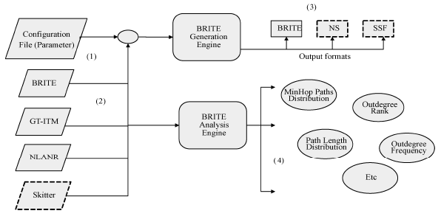
图3.8 Brite拓扑生成器架构示意图
图3.8中的(1)部分表示Brite生成拓扑结构可以从配置文件中读取生成拓扑的参数,这些参数用户可以自己填写；(2)部分表示也可以从Brite的图形用户界面自动生成，或者由其他拓扑生成器生成的的拓扑引进；(3)部分则说明了 Brite生成拓扑的输出文件格式可以被其它网络模拟器(NS)直接使用；(4)部分表明的是Brite的分析引擎。
为了体现数本文所提出的WFRRP的可扩展性，本文使用Brite拓扑生成器利用Waxman模型产生随机拓扑(random topology, RT)进行网络仿真，拓扑具体信息如表3.2所示：
表3.2 网络拓扑仿真信息
Topology | Nodes Number | Links Number | Clients Number | Servers Number
RT | 60 | 126 | 10 | 10

3.3.3 仿真参数配置
在实验中，本文设置每个数据的大小相同，都为1024KB，并且，网络中所有NDN节点的缓存空间大小也一致。由于需要观察WFRRP以及其它几种缓存替换策略对于流行数据的缓存效果，所以本文需要定义网络中数据的流行度。跟大部分计算机网络的研究一样，本文用Zipf分布来描述请求数据的流行度。将整个网络中所有的数据(假设为)按照它们的流行度排序，那么第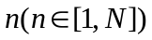个流行的数据被请求的概率可以通过公式3.9得到。
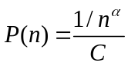 (3.9)
其中公式3.9中的可以通过下面公式得到：
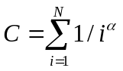 (3.10)
是Zipf分布的参数，通过可以决定数据的流行程度。越大，说明数据流行程度越集中，越小，说明数据流行程度分布越散。
另外，跟大多数同类型研究一样，本文采用泊松分布来模拟网络中用户发出的数据请求。如果数据请求服从参数是的泊松分布，那么用户发出的数据请求的时间间隔会服从参数是的负指数分布，也就是说，在时间内，同一个用户发出两次数据请求的概率为：
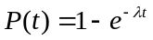 (3.11)
如果单位时间内数据的平均请求率为，那么第个数据的平均请求速率为：
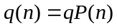 (3.12)
其中，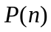可由公式3.9得到。

3.4 WFRRP仿真结果
本文是对NDN中的缓存替换策略进行研究，由于本文所提出的策略主要是基于数据请求频率的，因此，为了更好地反应WFRRP的优越性，本文让WFRRP与LFU进行了对比，LFU策略不仅仅是传统的替换策略之一，在NDN中LFU的性能也得到了充分的肯定。同时，为了更充分的说明WFRRP的优越性，本文还使WFRRP与NDN中默认的替换策略--LRU策略以及FIFO策略都进行了比较分析。
本文分别考虑了不同节点缓存容量、不同Zipf参数下三种策略的平均缓存命中率、平均请求时延以及平均跳数的对比情况。
平均命中率对于缓存来说是一个最重要的衡量指标，它表示的是缓存中的所有的内容被命中的次数占总访问次数的比例，这个指标可以直接反应缓存策略的优劣。平均请求时延可以作为衡量请求代价的一个指标，它是请求所有数据总共花费的时间除以请求的总次数，时延越低，表示缓存替换策略越好。平均请求跳数越低，表示用户可以在离自己近的节点上获得数据，，响应速度快，带宽消耗低，也能说明缓存替换策略越好。

3.4.1 缓存大小对策略的影响
在NDN中节点缓存空间的大小对整个网络的性能是至关重要的，缓存越大能够存储的数据量就越多，使网络中数据的多样性增加，从而将使整个网络的请求命中率增加并减少数据的请求跳数与时延。本文分别取节点缓存容量为10~100之间的10个位置作为实验点，其中数据请求服从泊松分布(α=0.8)，通过增加节点缓存数据的容量来观察对几个替换策略的影响。
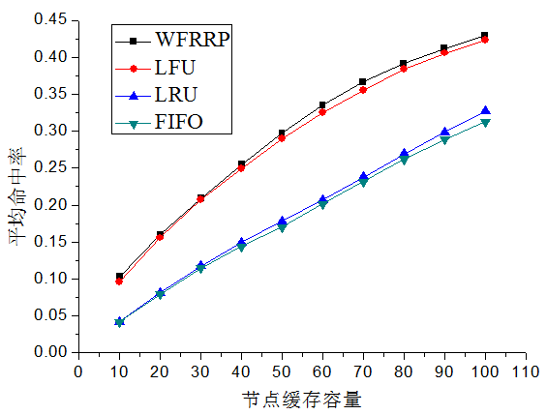
图3.9 节点缓存容量对平均命中率的影响
由图3.9可得，随着节点缓存容量的增加，四个策略的平均命中率都得到了较大的增长。由图可得本文提出的WFRRP策略较其他三种策略而言能够有更大的平均命中率，与FIFO或LRU相比，本文提出的WFRRP策略平均命中率得到了10%左右的提升，与LFU相比也得到了1%左右的提升。
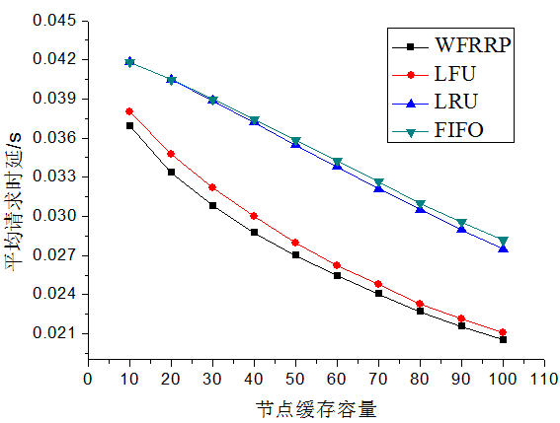
图3.10节点缓存容量对平均请求时延的影响
由图3.10可得，随着节点缓存容量的增加，四种策略请求数据的时延都明显呈下降趋势，本文提出的WFRRP策略请求数据的平均时延明显小于其他三种策略。在节点缓存容量为50时，WFRRP策略与FIFO相比平均请求时延少0.01S左右。
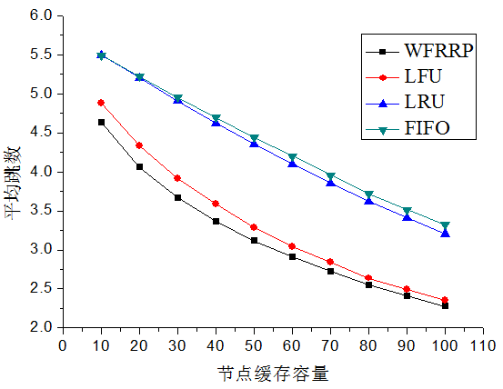
图3.11节点缓存容量对平均跳数的影响
由图3.11可得，随着节点缓存容量的增加，请求数据的平均跳数与请求时延及其相似，都呈下降趋势。当节点的缓存容量达到100时WFRRP策略的数据平均请求跳数只有2.2跳左右，与其他三种策略相比有较为明显的提高。

3.4.2 Zipf参数对策略的影响
在NDN中数据服从齐普夫分布是一件公认的事实，为了充分考察本文提出的WFRRP策略的性能，分别选择范围从0.2~0.9的8个点作为采样点，其中，节点的缓存容量为固定值100。
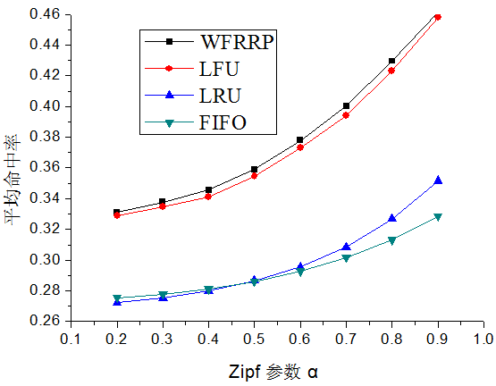
图3.12 Zipf参数对平均命中率的影响
由图3.12可得，由于Zipf参数越大，数据请求越集中，所以请求命中率随着Zipf参数的增加明显提高。从图中可以看出，本文提出的WFRRP策略性能上优于其他三种缓存替换策略，与FIFO相比平均命中率提高了近10个百分点。
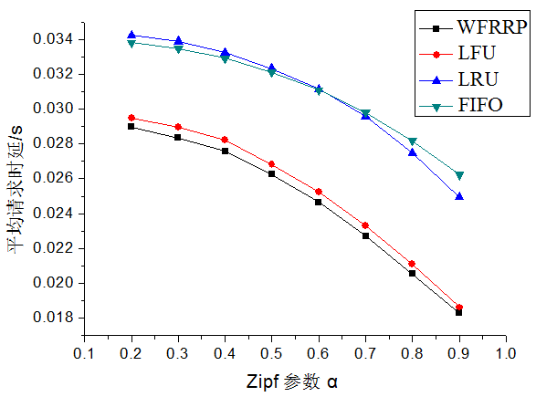
图3.13 Zipf参数对平均请求时延的影响
由图3.13可得，随着Zipf参数的增加，四种策略的数据请求时延都明显下降，当Zipf参数为0.9时本文提出的WFRRP策略时延只有0.018S左右，与其他几种策略相比都有一定的减小，从而提高用户的数据请求体验。
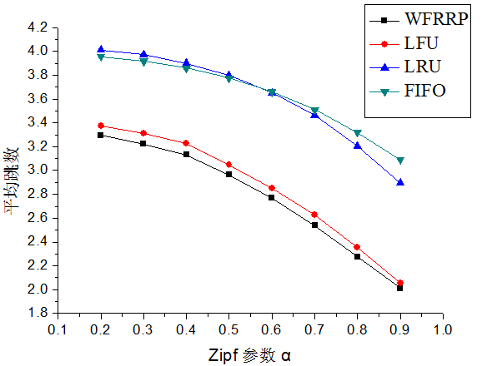
图3.14 Zipf参数对平均跳数的影响
图3.14为Zipf参数与数据请求平均跳数的关系，从图中可以看出，随着Zipf参数的不断增加，平均跳数明显减少，而且本文提出的策略与其他三种策略相比也有较为明显的优势。

3.5 本章小结
本章首先介绍了用来与WFRRP进行对比的三种缓存替换策略：LRU、LFU、FIFO。然后通过对WFRRP概述和WFRRP的数学模型两方面详细介绍了本文提出的WFRRP替换策略，这种策略根据不同时段数据请求频率对数据接下来的流行度带来的影响不同，分别赋予不同时间段内请求频率不同的权重值，从而得到更为实时的数据流行度度量。同时，WFRRP还结合了请求平稳性因子与数据请求代价因子，从而能够使请求较为平稳并且距离原始服务器较远的数据能够得到更好的存储，考虑到了数据的请求代价。最后，本文介绍了对于WFRRP的仿真环境，并通过仿真实验，从多个方面证明了提出的WFRRP具有更好的性能，能够更好的提高NDN网络的性能。

第4章 基于WFRRP的邻居协作缓存管理策略
在第三章中，本文详细介绍了一种基于请求频率的实时缓存替换策略WFRRP，并且通过仿真证明了其比LRU、LFU、FIFO都具有更好的性能，但是这种策略只是考虑了单节点的缓存替换情况，而NDN网络中所有的节点都是具有缓存功能的，因此，这种方法可能让流行的数据都缓存到部分网络节点中，造成网络中缓存数据的不均衡，从而降低了整体缓存的利用率。因此，为了提高整体网络的缓存能力，在本章中将介绍一种基于WFRRP的邻居协作缓存管理策略(A Weighted Frequency based Real-time Data Neighbor Cooperative Cache Management Policy，WFRNCCM)。邻居协作是指让多个在局部范围内的节点协同合作来对数据进行缓存，这样可以综合利用所有节点的缓存能力，提升整体的缓存利用率。

4.1 WFRNCCM策略设计与实现
对于WFRNCCM，本文思路是当节点收到数据包时，首先看该节点的缓存空间是否已满，如果未满，则直接缓存，如果已满，则使用WFRRP替换，替换出来的数据再判断其是否需要缓存到与该节点距离为1的邻居节点中，距离为1指的是数据经过一跳路由就可以到达的节点。因此，整个策略可以分为两步：第一步是节点的缓存替换策略；第二步是对替换出的数据进行邻居协作缓存策略。第一步在第三章中已经详细介绍了，要完成第二步，首先需要知道邻居节点最新的缓存情况以便确定是否需要对替换的数据进行邻居协作缓存，其次制定一个缓存方案，能够将数据缓存到多个邻居节点中最合适的一个上。
为此，本文新建了两个模块以及两种报文以满足需求。两个模块是邻居信息模块和协作缓存模块。前者主要用于保存邻居节点的缓存信息，后者主要用于选择合适的节点缓存替换出的数据。两种报文是NIB更新报文和协作缓存报文，前者主要是为了能够让节点获得实时的邻居缓存情况，后者主要是为了让需要被协同缓存的数据区别于响应数据，以免节点在CS和PIT找不到对应条目将其丢弃，达不到协同缓存的目的。下面将分别对其进行详细介绍。

4.1.1 邻居信息模块
邻居信息模块主要通过在节点原有的CS、FIB和PIT结构上添加邻居信息结构(Neighbor Information Base；NIB)来实现。NIB通过邻居状态表(Neighbor State Table，NST)和邻居缓存信息表(Neighbor Cache Table，NCT)两张表来记录距离为1的邻居路由节点的信息。其中，NST记录给定邻居节点的缓存状态信息，包括节点缓存是否已满，访问时延等，如表4.1所示。表中邻居节点标识表示的是距离为1的存储数据的节点名称；平均内容缓存权值表示的是该节点中缓存的数据的平均权重值，由所有数据的权重值之和除以数据的总个数得到，缓存数据的权重值可以通过公式3.8得到；时延表示访问邻居节点所需要的传输时间；端口表示访问邻居节点所需要转发的端口；
NCT记录给定邻居节点的缓存内容信息，用来确定其缓存的具体内容的价值，如表4.2所示。表中缓存内容表示邻居节点缓存的内容。
表4.1 NST
邻居节点标识 | 缓存空间是否已满 | 平均内容缓存权值 | 时延/s | 端口
R0 | 否 | 3.6 | 0.024 | 1
R1 | 是 | 4.5 | 0.045 | 2
表4.2 NCT
缓存内容 | 邻居节点标识 | 端口
/hun | R0 | 1
/video | R1 | 2
当在节点中引入了邻居信息模块后，当节点接收到用户的兴趣报文，它会先检查本节点CS和PIT表中是否有相应记录，如果有就按照NDN标准流程处理；如果都没有，则检查NIB以判断邻居节点中是否已有相应的数据内容，如果NIB中有相应记录。则将兴趣报文按照相应端口直接转发给该邻居节点，并且在PIT表中添加这条记录，等待邻居节点的响应；否则再检查FIB，将兴趣报文通过相应端口转发出去。

4.1.2 NIB更新报文
由于每个节点缓存的状况都是在动态变化的，所以这个模块信息一直都是在更新的。为了实时知道邻居节点的缓存状况，定义了NIB更新报文。这种报文主要用于网络中路由节点定时向周围距离为1的其它节点通告本节点的缓存状况的，它的结构如图4.1所示。
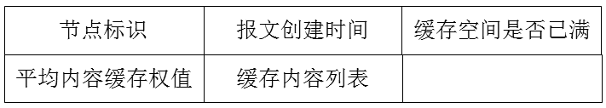
图4.1 NIB更新报文
其中，节点标识表示的是本节点的唯一标识。缓存空间是否已满、平均内容缓存权值、缓存内容列表都是用于更新NST表和NCT表。路由节点收到邻居节点发送的NIB更新报文后，它会遍历报文中携带的缓存内容列表，查看其是否在NCT表中存在，如果不存在，在直接添加该记录到NCT表中，并且最后删除NCT表中存在而缓存内容列表中没有的过时的数据。同时，它会根据报文中的其它信息更新NST表。其处理过程如图4.2所示。
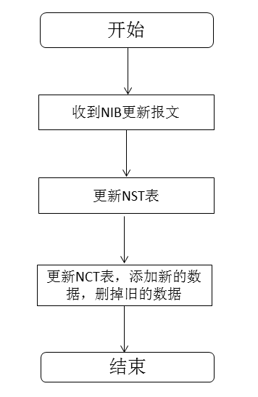
图4.2 NIB更新报文处理流程图

4.1.3 协作缓存模块
当WFRRP将数据替换出缓存空间时，协作缓存模块需要根据替换出的数据信息以及NIT中邻居节点的缓存信息判断是否需要把该数据缓存到邻居节点中，以及如果缓存，具体缓存到那个节点中。为了解决这个问题，本文引入了协作缓存参数，本地节点根据这个参数的大小来选择协作缓存的邻居节点。在本文中，与协作缓存参数相关的因素主要是邻居节点缓存数据的价值以及邻居节点的访问时延。因此，节点A的邻居节点B的协作缓存参数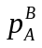可以通过公式4.1得到。
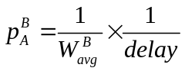 (4.1)
其中，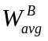表示B节点的平均内容缓存权值，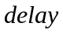表示B节点的访问时延，这两个数据都可以通过A节点的NST表查询得到。通过公式4.1可以知道，邻居节点的缓存内容质量整体越高，它被选择的概率越低，因为为了提高网络整体的缓存质量，应该选择平均缓存质量较低的邻居节点作为协作缓存节点；邻居节点的访问时延越高，它被选择的概率越低，因为如果访问时延高，那么两个节点会花费更大的通信成本。因此，利用这个协作缓存参数非常有助于提高领域范围内整体的缓存能力。
当替换数据被替换出缓存空间后，协作缓存模块首先会在该节点的NCT表中查找邻居节点的缓存信息，如果找到有邻居节点缓存了该数据，则不用继续处理，直接删掉该数据，如果没找到，则根据下面两方面的考虑选择协作缓存节点：
(1)当邻居节点中有空闲的缓存时，则选择有空闲缓存并且协作缓存参数最大的节点作为协作缓存节点。
(2)当邻居节点中没有空闲的缓存时，则首先选择邻居节点中协作缓存参数最大的节点作为协作替换节点。选中替换节点后，再继续比较当前替换数据的权重值与协作替换节点的平均内容缓存权值。如果替换数据的权重值大，则执行协作缓存；如果替换数据的权重值小，则说明其缓存价值较低，没有必要执行协作缓存，直接删除该数据。
协作缓存过程如图4.3所示。
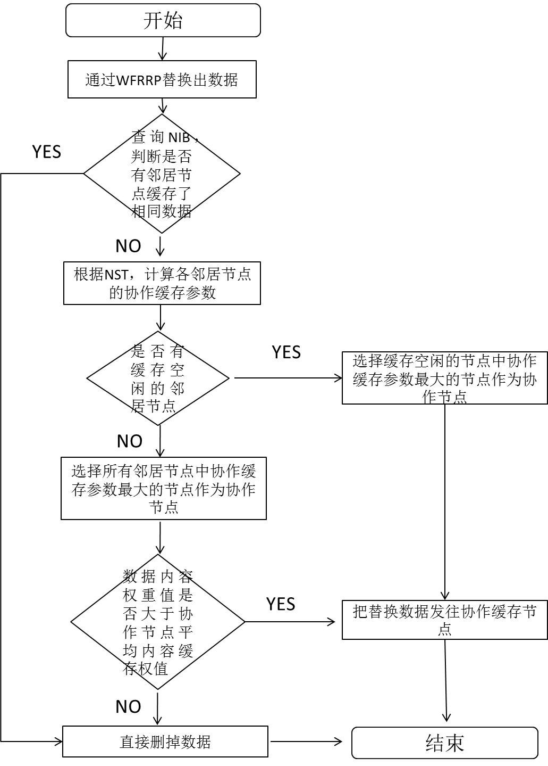
图4.3 协作缓存流程图

4.1.3 协作缓存报文
对于需要进行邻居协作缓存的数据，需要把这个数据发到协作缓存节点上，为了避免协作缓存节点把它当成普通响应数据，对它执行数据包的执行流程，以至于有可能删掉该数据，因此，本文引入了一种新的报文：协作缓存报文。该报文主要用来将需要协作缓存的数据发到协作缓存节点上。其报文格式如图4.4所示。
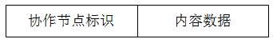
图4.4 协作缓存报文
报文中的协作节点标识用来指明协作缓存的节点，内容数据表示需要协同缓存的数据本身。
邻居节点收到协作缓存报文后，会提取出其中的数据，并将其存储到本节点的CS中，如果本节点的缓存空间不足，则采用WFRRP进行数据替换。规定对于协处理节点上被替换出的数据不再进行协作缓存处理，因为一方面这种数据权重值已经较低，没必要继续缓存，另一方面是为了避免由此引起的连续的协作缓存过程，增大网络的开销。协作缓存报文处理过程如图4.5所示。
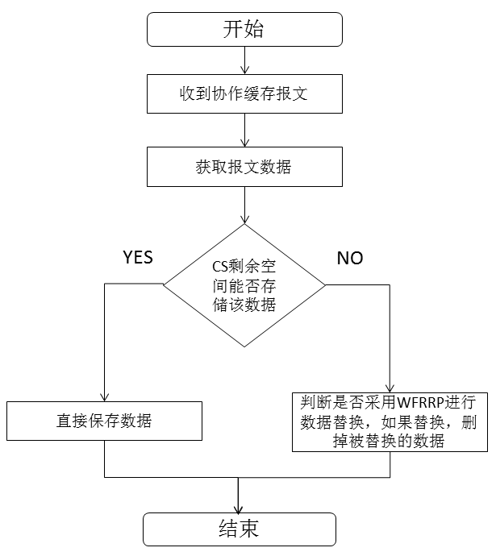
图4.5 协作缓存报文处理流程图

4.2 WFRNCCM策略仿真与性能分析
为了与WFRRP策略进行比较，主要的实验平台参数与上一章相同，网络拓扑结构如表3.2所示，同样用Zipf分布来描述请求数据的流行度，用泊松分布描述节点的数据请求过程，采用C++代码模拟了基于邻居协作的缓存管理策略，其中NIB更新报文自动发送时间15s。同第三章一样，本文对比了两种策略在不同节点缓存容量、不同Zipf参数的平均缓存命中率、平均请求时延以及平均跳数的对比情况

4.2.1 缓存大小对策略的影响
本文，分别取节点缓存容量为10~100之间的10个位置作为实验点，其中数据请求服从泊松分布(α=0.8)，通过增加节点缓存数据的容量来观察对WFRRP以及WFRNCCM的影响。仿真结果如图4.6所示，图中a)表示节点缓存大小对平均命中率的影响，通过图形可以看出，WFRNCCM策略的平均命中率是要高于单节点的WFRRP策略的。图中b)表示节点缓存大小对平均请求时延的影响，可以看出WFRNCCM策略的平均请求时延要低于WFRRP。图中c)表示节点缓存大小对平均跳数的影响，可以看出WFRNCCM策略的平均跳数要低于WFRRP。因此，不管节点缓存大小如何变化，WFRNCCM策略在这三方面的性能都要优于WFRRP。
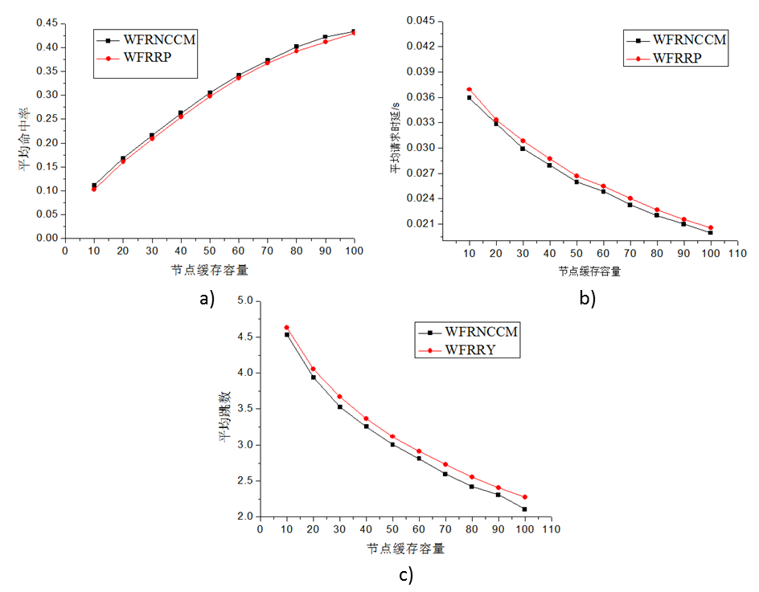
图4.6 节点缓存大小对策略的影响

4.2.2 Zipf参数对策略的影响
为了充分比较WFRNCCM策略以及单节点缓存替换策略WFRRP的性能，分别选择范围从0.2~0.9的8个点作为采样点，其中，节点的缓存容量为固定值100。仿真结果如图4.7所示，图中a)表示Zipf参数对平均命中率的影响，通过图形可以看出，随着参数的变化，WFRNCCM策略的平均命中率是要高于单节点的WFRRP策略的。图中b)表示Zipf参数对平均请求时延的影响，可以看出，随着参数的变化，WFRNCCM策略的平均请求时延要低于WFRRP。图中c)表示Zipf参数对平均跳数的影响，可以看出WFRNCCM策略的平均跳数要低于WFRRP。因此，不管Zipf参数如何变化，WFRNCCM策略在这三方面的性能都要优于WFRRP。
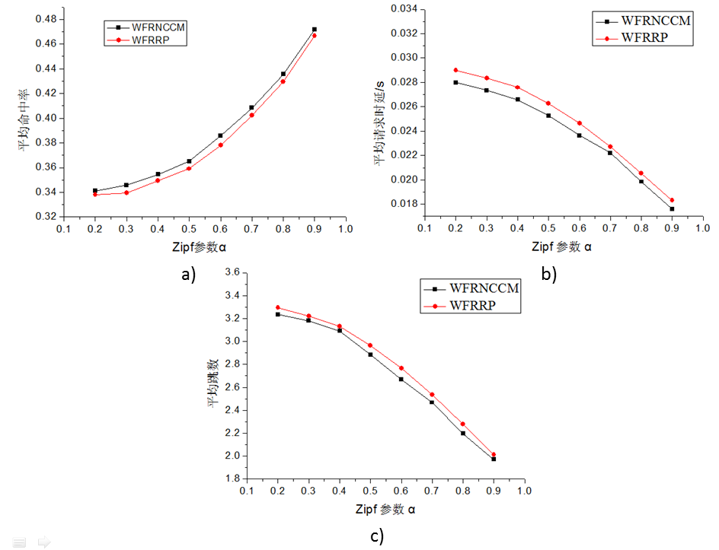
图4.7 Zipf参数对策略的影响

4.3 本章小结
WFRRP策略能够提高单节点的缓存性能，但是这种策略只是考虑了单节点的缓存替换情况，而NDN网络中所有的节点都具有缓存功能，因此，这种方法可能让流行的数据都缓存到部分网络节点中，造成网络中缓存数据的不均衡，降低整体缓存的利用率。为了提高整体网络的缓存能力，在本章中，介绍了一种基于WFRRP的邻居协作缓存管理策略—WFRNCCM策略。邻居协作是指让多个在局部范围内的节点协同合作来对数据进行缓存，这样可以综合利用所有节点的缓存能力，提升整体的缓存利用率。
本文通过介绍邻居信息模块、协作缓存模块、NIB更新报文以及协作缓存报文等四方面的知识详细介绍了该策略的实现方式，并且最后通过仿真实验证明了该策略的高效性。

结 论
互联网是人类历史上最重要的发明之一，它的出现为人类生活提供了前所未有的通信和资源共享平台，从很大程度上改变了人们生活，学习和工作的方式。为了保证体系的开放性、可扩展性和健壮性，传统互联网采取了以主机为中心，端对端的通信模式，这个模式主要解决的是网络中主机“在哪里”的问题，网络中所有的主机都会被赋予全网中唯一的标识符(例如Internet中的IP地址)。但是随着计算机的迅速发展，网络中需要被递送的内容变得越来越多，巨大的网络流量对现有互联网架构提出了重大的挑战，人们变得更加关注内容本身，而不是内容在哪。因此，端对端的通信模式已难以适应用户的需求，以IP为核心的传统互联网架构也暴漏出了很多问题。
为了解决传统互联网架构存在的问题，信息中心网络体系结构被提出，NDN作为一种受到广泛关注的信息中心网络架构，它对网络中的内容进行命名，采用名字路由，而不是通过IP地址来进行数据的传输，从而使得互联网的架构核心从“主机”变成了“内容”，并且它让网络中所有的路由器节点都具有缓存功能，使得数据能够更大范围内的得到缓存。但是由于路由器节点的缓存空间有限，研究设计出高效的缓存管理机制使得NDN网络的整体缓存性能得到提升就显的十分重要。
本文的主要工作如下：
- 本文首先详细介绍了传统互联网存在的三类问题：无法保证用户指定的内容提供者为最优提供者、无法避免在相同的链路上多次传输相同内容对象情况的发生以及无法保障内容对象的真实性。在此技术上提出了其改进方案信息中心网络以及其典型代表NDN网络。
- 由于NDN是一种新型的网络体系架构，本文详细介绍了NDN的知识，从其六个设计原则、体系架构、工作机制、热点研究问题、应用举例等多方面全面的介绍了NDN相关知识
- NDN网络中所有的节点都具有缓存功能，但是由于单个路由器节点的缓存空间有限，当缓存空间已满需要继续缓存新数据的时候，节点会采用缓存替换策略。本文针对目前常用缓存替换策略的不足，提出了一种更好的缓存替换策略。将数据请求频率根据不同的请求时间分别统计，依据不同时间段数据请求情况，对数据未来流行度预测影响不同分别赋予不同权重因子，从而提出一种基于数据请求频率的实时缓存替换策略WFRRP。本文在详细介绍仿真平台ndnSIM后，利用该平台完成了对WFRRP性能的仿真，通过实验结果证明了它对常用的几种缓存替换策略都具有更好的性能。
- 由于NDN网络中所有的节点都具有缓存功能，而单节点的缓存替换策略能够提高该节点的缓存情况，但是可能让流行的数据都缓存到部分网络节点中，造成网络中缓存数据的不均衡，降低整体缓存的利用率。为了提高整体网络的缓存能力，本文提出一种基于WFRRP的邻居协作缓存管理策略，该策略让多个在局部范围内的节点协同合作来对数据进行缓存，这样可以综合利用所有节点的缓存能力，提升整体的缓存利用率。通过对该邻居协作缓存算法的仿真，证明其具有更好的性能。
本文提出了两种缓存策略，都取得了一定的成效，在一定程度上能够提升NDN网络的缓存能力，但是，有一些方面还需要进行进一步的改进，进一步的完善。
首先，本文提出的WFRRP缓存替换策略与常用的三类缓存替换策略进行了对比，取得了比它们好的性能，但是本文没有将其与当前新提出的替换策略进行对比，因此，下一步应该将其与更多优秀的替换策略进行对比。
其次，本文在基于WFRRP邻居协作缓存方案中，只考虑了距离为1的邻居节点，而网站中的节点很多是可以互通互达的，只考虑距离为1的邻居节点也有可能会导致数据缓存的局部化，不能很好的提升整体网络的性能，因此，下一步应该将附近更多的节点考虑在内，实现更好的邻居协作缓存。
再次，对于邻居协作缓存方案中，由于节点定时需要向周围节点发送更新报文，所以势必会导致网络中报文数量的增加，本文只分析了其带来的缓存能力的提升，但是没有考虑其可能给网络带来的额外开销，因此，下一步还要继续分析该缓存方案带来的额外开销。
最后，目前也存在很多邻居协作缓存方案，因此，下一步可以将本文中的邻居协作方案更多的与其他同类型的方案进行对比。

参考文献
- Blumenthal M S, Clark D D. Rethinking the design of the Internet: the end-to-end arguments vs. the brave new world. Acm Transactions on Internet Technology, 2001, 1(1):70-109
- Forecast C V. Cisco Visual Networking In: Forecast and Methodology 2013-2018. Cisco Public Information, 2014,246-249
- 罗军舟, 韩志耕, 王良民. 一种可信可控的网络体系及协议结构. 计算机学报, 2009, 32(3):391-404
- Jain R. Architectures for the Future Networks and the Next Generation Internet. In: High-Performance Interconnects, Symposium on. IEEE, 2010, 123-124
- 龚海刚, 刘明, 毛莺池,等. P2P流媒体关键技术的研究进展. 计算机研究与发展, 2005, 42(12):2033-2040
- 王薇薇, 李子木. 基于CDN的流媒体分发技术研究综述. 计算机工程与应用, 2004, 40(8):121-125
- Passarella A. A survey on content-centric technologies for the current Internet: CDN and P2P solutions. Computer Communications, 2012, 35(1):1-32
- Ghodsi A, Shenker S, Koponen T, et al. Information-centric networking: seeing the forest for the trees. In: Proceedings of the 10th ACM Workshop on Hot Topics in Networks. ACM, 2011, 21-23
- 李军, 陈震, 石希. ICN体系结构与技术研究. 信息网络安全, 2012,12(4):75-80
- Zhang L, Estrin D, Burke J, et al. Named data networking (ndn) project. Relatório Técnico NDN-0001, Xerox Palo Alto Research Center-PARC, 2010,1-4
- Koponen T, Chawla M, Chun B G, et al. A data-oriented (and beyond) network architecture. In: ACM SIGCOMM Computer Communication Review. ACM, 2007, 37(4): 181-192
- Fotiou N, Trossen D, Polyzos G C. Illustrating a publish-subscribe internet architecture. Telecommunication Systems, 2012, 51(4): 233-245
- Dannewitz C, Kutscher D, Ohlman B R, et al. Network of Information (NetInf)–An information-centric networking architecture. Computer Communications, 2013, 36(7): 721-735
- Veltri L, Morabito G, Salsano S, et al. Supporting information-centric functionality in software defined networks. In: Communications (ICC), 2012 IEEE International Conference on. IEEE, 2012, 6645-6650
- Chanda A, Westphal C. ContentFlow: Adding content primitives to software defined networks. In: Global Communications Conference (GLOBECOM), 2013 IEEE. IEEE, 2013, 2132-2138
- Li Z, Simon G. Time-shifted tv in content centric networks: The case for cooperative in-network caching. In: Communications (ICC), 2011 IEEE International Conference on. IEEE, 2011, 1-6
- Sourlas V, Flegkas P, Paschos G S, et al. Storage planning and replica assignment in content-centric publish/subscribe networks. Computer Networks, 2011, 55(18): 4021-4032
- Jacobson V, Smelters D K, Thornton J D, et al. Networking Named Content. CoNEXT. Conext, 2009, 55(1):1-12
- Arianfar, Somaya, Nikander, Pekka, Ott, J D. On content-centric router design and implications. In: Re-Architecting the Internet Workshop. ACM, 2010, 1-6
- Korupolu M R, Dahlin M. Coordinated Placement and Replacement for Large-Scale Distributed Caches. IEEE Transactions on Knowledge & Data Engineering, 2002, 14(6):1317-1329
- Laoutaris N, Che H, Stavrakakis I. The LCD interconnection of LRU caches and its analysis . Performance Evaluation, 2006, 63(7):609-634
- Psaras I, Chai W K, Pavlou G. Probabilistic in-network caching for information-centric networks. In: Edition of the Icn Workshop on Information-Centric NETWORKING. ACM, 2012, 55-60
- Chrobak M, Noga J. LRU Is Better than FIFO. Algorithmica, 1999, 23(2):180-185
- Karakostas G and Serpanos D. Practical LFU implication for web caching. Technical Report TR-622-00, Department of Computer Science, Princeton University, 2000, 234-237
- Shin S W, Kim K Y, Jang J S. LRU based small latency first replacement (SLFR) algorithm for the proxy cache. In: Web Intelligence, 2003. WI 2003. Proceedings. IEEE/WIC International Conference on. IEEE, 2003, 499-502
- Li Z, Simon G, Gravey A. Caching Policies for In-Network Caching. In: Computer Communications and Networks (ICCCN), 2012 21st International Conference on. IEEE, 2012, 1-7
- Wang S, Bi J, Wu J, et al. Could in-network caching benefit Information-Centric Networking. In: AINTEC '11, Asian Internet Engineering Conference, Bangkok, Thailand, November 09 - 11, 2011, Proceedings. 2011, 112-115
- Wang J M, Bensaou B. Improving Content-Centric networks performance with progressive, diversity-load driven caching. In: Communications in China (ICCC), 2012 1st IEEE International Conference on, Beijing, China, IEEE, 2012, 85-90
- Chen X, Fan Q, Yin H. Caching in Information-Centric Networking: From a content delivery path perspective. In: Innovations in Information Technology (IIT), 2013 9th International Conference on, Abu Dhabi, IEEE, 2013, 48-53
- Dong L, Zhang Y, Raychaudhuri D. Enhance content broadcast efficiency in routers with integrated caching. In: Computers and Communications (ISCC), 2011 IEEE Symposium on. IEEE, 2011, 320-322
- Wang Y, Lee K, Venkataraman B, et al. Advertising cached contents in the control plane: Necessity and feasibility. In: Computer Communications Workshops , 2012 IEEE Conference on. IEEE, 2012,286-291
- Wang J M, Zhang J, Bensaou B. Intra-AS cooperative caching for content-centric networks. In: Proceedings of the 3rd ACM SIGCOMM workshop on Information-centric networking. ACM, 2013, 61-66
- 刘外喜, 余顺争, 蔡君, 等. ICN 中的一种协作缓存机制. Journal of Software, 2013, 24(8):152-155
- Shen H, Xu S. Coordinated en-route web caching in multiserver networks. Computers, IEEE Transactions on, 2009, 58(5): 605-619
- 曾潇, 高泽华. NDN 缓存机制研究. http://www.paper.edu.cn, 2013-12-16
- Chai W K, He D, Psaras I, et al. Cache “less for more” in information-centric networks. NETWORKING 2012. Berlin Heidelberg: Springer, 2012, 27-40
- 闵二龙, 陈震, 许宏峰,等. 内容中心网络CCN研究进展探析. 信息网络安全, 2012(2):6-10
- 叶润生, 徐明伟. 命名数据网络中的邻居缓存路由策略. 计算机科学与探索, 2012, 6(7):593-601
- Smetters D, Jacobson V. Securing network content. Technical report, PARC, 2009, 124-128
- 陈海燕, 季仲梅, 李鸥,等. OSPF路由协议安全性分析及其攻击检测. 微计算机信息, 2005(5):230-231
- 陈军华, 王忠民. BGP/MPLS VPN实现原理. 计算机工程, 2006, 32(23):124-126
- Rivest R L, Lampson B. SDSI -- A Simple Distributed Security Infrastructure. In: CRYPTO. 1996, 243-247
- 耿秀华, 韩臻, 金砺,等. 分布式的SPKI/SDSI2.0证书链搜索算法. 计算机研究与发展, 2008, 45(7):1133-1141
- 夏钢强, 范强, 谢冬青. SPKI/SDSI名字证书缩减闭包算法及改进. 计算机工程与应用, 2005, 41(9):153-155
- 唐建强, 周华春, 刘颖,等. 内容中心网络下基于前缀识别的兴趣包泛洪攻击防御方法. 电子与信息学报, 2014(7):1735-1742
- Compagno A, Conti M, Gasti P, et al. Poseidon: Mitigating interest flooding DDoS attacks in named data networking. In: Local Computer Networks (LCN), 2013 IEEE 38th Conference on. IEEE, 2013, 630-638
- 朱轶, 施佳, 龚朴,等. 命名数据网络低速缓存污染攻击的协同检测机制. 北京邮电大学学报, 2015,12(6): 2-3
- 郑林浩, 汤红波, 葛国栋. 内容中心网络中基于多样化存储的缓存污染防御机制. 计算机应用, 2015, 35(6):1688-1692
- Jacobson V, Smetters D K, Briggs N H, et al. VoCCN: voice-over content-centric networks. In: The Workshop on Re-Architecting the Internet. ACM, 2009:1-6
- Zhu Z, Wang S, Yang X, et al. ACT: audio conference tool over named data networking. In: Proceedings of the ACM SIGCOMM workshop on Information-centric networking. ACM, 2011, 68-73
- Zhu Z, Burke J, Zhang L, et al. A new approach to securing audio conference tools. In: Proceedings of the 7th Asian Internet Engineering Conference. ACM, 2011, 120-123
- Li Y, Liu Y, Liu Z, et al. LiveS Cube: An Experiment for Mobile Social Network. In: International Conference on NETWORKING & Distributed Computing. IEEE Computer Society, 2011,311-315
- 齐宁, 赵宇, 李卓. 基于NDN体系的广播电视网络的研究. 单片机与嵌入式系统应用, 2013, 13(12):12-15
- 张增武. 基于NDN的车联网系统及传输技术研究:[电子科技大学],成都, 电子科技大学, 2014, 17-22
- Wang Y, Qiao XQ, Design and implementation of web browser for named data networking in Windows.In: International Conference on Systems and Informatics, Shang Hai: IEEE, 2014,607-612
- Afanasyev A, Moiseenko I, Zhang L. ndnSIM: NDN simulator for NS-3. University of California, Los Angeles, Tech. Rep, 2012, 234-237
- Jacobson V, Thornton J, Plass M. Project CCNxTM. http://www. ccnx. org. 2012-01-10
- 张登银, 张保峰. 新型网络模拟器NS-3研究. 计算机技术与发展, 2009, 19(11):80-84

致 谢
本文是在我导师胡玉鹏教授和陈贤谋高级工程师的耐心指导下以及实验室学姐，学长等同学的悉心帮助下完成的，他们这种相互学习，互帮互助以及悉心关怀的精神让我深深感动及感谢，在我的研究生生涯中，还有很多老师、同学以及亲人对我照顾和鼓励，由于他们的关照和支持，让我更加自信且更有勇气迎接生活的各种挑战，让我更加心无旁骛的投入到知识的海洋中去。在此，我要深深地感谢所有帮助过我的人，衷心的感谢他们。
首先，感谢我的导师胡玉鹏教授。我之所以能顺利的完成论文的写作，少不了老师在论文的选题，实验的操作上的悉心指导，老师渊广的知识积累，严谨的工作作风周密的科研思路使我受益一生，特别是在第三章的实验环境搭建过程中，老师给了我有益的指导，让我得以更加顺利的完成实验操作，同时，在实践方面胡老师还会让我参与项目增加项目经验。生活中，胡老师是一个特别平易近人，和蔼可亲的大哥哥，会和我实验室的同门一起爬山，打篮球等，让我们的师生情谊更加的融洽。再次感谢胡老师研究生期间对我的栽培。
感谢实验室其他同学对我的热心帮助。在论文写作过程中，感谢温冠超同学在我实验环境搭建中的指导以及学习上的鼓励，感谢高子文同学对我的研究工作中很多建设性的建议，感谢马梦怡同学帮助我解决研究过程中的一些数学问题。感谢邓俊杰、皮玲、蒋晨等同学生活中热心的帮助与建议。
感谢我朝夕相处的室友钟纤，黄丽嫦，闫岩，谢谢你们在生活上给与我的关心和帮助，谢谢你们三年来的陪伴。
感谢培养教育我的湖南大学，祝母校永创辉煌，桃李满天下！
最后，衷心感谢各位老师和专家们在百忙之中抽出时间对本论文进行评阅，感谢你们的辛勤工作！

廖优
2016年5月

附录A攻读硕士学位期间获得的专利著作
- 胡玉鹏，宋顺，周超，卿敏龙，廖优. 一种基于闪存错误区间的LDPC纠错编码方法..申请号：201410673529.X.

附录B攻读硕士期间参与的项目列表
- 国家自然科学基金项目(61572181)“云存储中的协同纠删码技术”, 2016.1-2019.12
- 国家自然科学基金项目(61300218)“网络环境下的分布式固态存储系统容错编码理论与关键技术”, 2014.1-2016.12

